
CÔNG TY TNHH TƯ VẤN XÂY DỰNG PHƯƠNG VIỆT QUY NHƠN
địa chỉ: số 14 - ĐƯỜNG NGUYỄN PHONG SẮC – tp. quy nhơn – tỉnh bình định
điện thoại : 0935 644 734 - email: phuongvietquynhon@gmail.com

ĐỒ ÁN QUY HOẠCH CHI TIẾT XÂY DỰNG TỶ LỆ 1/500
KHU ĐÔ THỊ BẮC BẰNG CHÂU,
PHƯỜNG ĐẬP ĐÁ, THỊ XÃ AN NHƠN

CHỦ NHIỆM ĐỒ ÁN: |  | KTS. Trần Hà Anh Vũ
BỘ MÔN QUY HOẠCH:
- Chủ trì bộ môn: |  | KTS. Đào Hoàng Chương
- Thiết kế, thể hiện: |  | KTS. Lê Hoàng Tiến
CÁC BỘ MÔN HẠ TẦNG KỸ THUẬT:
- San nền, Giao thông: |  | KS. Lê Văn Tiến
- Cấp – thoát nước: |  | KS. Nguyễn Văn Hùng
- Cấp điện, chiếu sáng – TTLL: |  | KS. Cù Văn Thanh
QUẢN LÝ KỸ THUẬT: |  | KS. Nguyễn Xuân Thạnh
Chủ đầu tư  CÔNG CỔ PHẦN ĐẦU TƯ  TÂN ĐẠI THÀNH  Giám đốc  Nguyễn Minh Hoàng | Quy Nhơn, ngày tháng năm 2024  Đơn vị tư vấn  CÔNG TY TNHH TƯ VẤN XÂY DỰNG  PHƯƠNG VIỆT QUY NHƠN  Giám đốc  Nguyễn Xuân Thạnh

CÔNG TY TNHH TƯ VẤN XÂY DỰNG PHƯƠNG VIỆT QUY NHƠN
địa chỉ: số 14 - ĐƯỜNG NGUYỄN PHONG SẮC – tp. quy nhơn – tỉnh bình định
điện thoại : 0935 644 734 - email: phuongvietquynhon@gmail.com

THUYẾT MINH
QUY HOẠCH CHI TIẾT XÂY DỰNG TỶ LỆ 1/500

KHU ĐÔ THỊ BẮC BẰNG CHÂU,
PHƯỜNG ĐẬP ĐÁ, THỊ XÃ AN NHƠN

ĐỊA ĐIỂM: KHU VỰC BẰNG CHÂU, PHƯỜNG ĐẬP ĐÁ, THỊ XÃ AN NHƠN

An Nhơn, tháng … năm 2024
MỤC LỤC
PHẦN I: 1
LÝ DO VÀ SỰ CẦN THIẾT LẬP QUY HOẠCH 1
I. Lý do và sự cần thiết lập quy hoạch: 1
II. Tính chất và mục tiêu quy hoạch: 2
III. Các căn cứ lập quy hoạch: 2
1. Các cơ sở pháp lý: 2
2. Các nguồn tài liệu, số liệu, bản đồ: 4
3. Các Quy chuẩn, tiêu chuẩn liên quan: 4
PHẦN II: 5
ĐIỀU KIỆN TỰ NHIÊN & HIỆN TRẠNG KHU VỰC LẬP QUY HOẠCH 5
I. Tổng quan về các điều kiện tự nhiên: 5
1. Đặc điểm tự nhiên: 5
2. Địa hình, địa mạo: 5
II. Tổng quan về hiện trạng khu vực lập quy hoạch: 5
1. Vị trí, giới cận và diện tích khu vực lập quy hoạch: 5
2. Hiện trạng sử dụng đất và vật, kiến trúc: 5
3. Hiện trạng hạ tầng kỹ thuật và hạ tầng xã hội: 6
PHẦN III: 10
NỘI DUNG THIẾT KẾ QUY HOẠCH 10
A. QUY HOẠCH SỬ DỤNG ĐẤT: 10
I. Quan điểm thiết kế quy hoạch: 10
II. Phương án thiết kế quy hoạch: 10
1. Quy hoạch sử dụng đất: 10
2. Các chỉ tiêu quy định quản lý quy hoạch - kiến trúc: 12
3. Quy định về mật độ xây dựng, tầng cao xây dựng, hệ số sử dụng đất tối đa cho từng lô đất: 12
4. Tổ chức không gian kiến trúc, cảnh quan: 17
B. QUY HOẠCH HỆ THỐNG HẠ TẦNG KỸ THUẬT 20
I. Cơ sở thiết kế: 20
1. Cơ sở thiết kế: 20
2. Các chỉ tiêu Hạ tầng kỹ thuật của công trình: 20
II. Quy hoạch hệ thống hạ tầng kỹ thuật: 21
1. Chuẩn bị kỹ thuật: 21
2. Giao thông: 24
3. Cấp nước: 26
4. Cấp điện: 27
5. Thông tin liên lạc: 29
6. Vệ sinh môi trường: 29
7. Tổng hợp đường dây, đường ống: 31
III. Hiệu quả đầu tư dự án: 32
1. Khái toán tổng mức đầu tư dự án: 32
2. Chi phí xây dựng công trình dân dụng: 33
3. Chi phí bồi thường giải phóng mặt bằng: 38.878.400.000 đồng. 33
4. Tổng mức đầu tư dự án: 428.399.400 đồng. 33
PHẦN IV: 34
ĐÁNH GIÁ MÔI TRƯỜNG CHIẾN LƯỢC 34
1. Phương pháp đánh giá: 34
2. Tiêu chí đánh giá tác động môi trường: 34
3. Dự báo xu hướng các vấn đề môi trường: 35
PHẦN V: 40
TỔ CHỨC THỰC HIỆN 40
PHẦN VI: 40
KẾT LUẬN VÀ KIẾN NGHỊ 40

THUYẾT MINH QUY HOẠCH CHI TIẾT XÂY DỰNG TỶ LỆ 1/500
KHU ĐÔ THỊ BẮC BẰNG CHÂU,
PHƯỜNG ĐẬP ĐÁ, THỊ XÃ AN NHƠN
Địa điểm: Khu vực Bằng Châu, phường Đập Đá, thị xã An Nhơn

PHẦN I:

LÝ DO VÀ SỰ CẦN THIẾT LẬP QUY HOẠCH

- Lý do và sự cần thiết lập quy hoạch:
An Nhơn là một thị xã đồng bằng, phát triển theo hướng công nghiệp và đô thị hóa. Thị xã nằm dọc theo trục đường quốc lộ 1A, cách trung tâm thành phố Quy Nhơn khoảng 17 km về hướng Tây Bắc. Có các tuyến đường chính là Quốc lộ 1A, Quốc lộ 19, Quốc lộ 19B và đường sắt Bắc - Nam, cách sân bay Phù Cát 8 km. Là đô thị vệ tinh của thành phố Quy Nhơn và là trung tâm giao lưu kinh tế - văn hóa xã hội trong khu vực miền Trung - Tây Nguyên theo định hướng phát triển kinh tế xã hội của tỉnh Bình Định.
Ngày 13/02/2020 UBND tỉnh ban hành Quyết định số 435/QĐ-UBND về việc phê duyệt Chương trình phát triển đô thị thị xã An Nhơn đến năm 2035. Mục tiêu của quy hoạch nhằm cụ thể hóa định hướng phát triển không gian đô thị theo quy hoạch chung xây dựng đô thị An Nhơn đến năm 2035, từng bước hoàn chỉnh hệ thống hạ tầng đô thị phù hợp với giai đoạn phát triển kinh tế – xã hội của địa phương. Làm cơ sở cho việc đầu tư phát triển đô thị, xác định khu vực ưu tiên đầu tư phát triển đô thị theo quy hoạch và kế hoạch cho thị vệ tinh của thành phố Quy Nhơn và là trung tâm giao lưu kinh tế - văn hóa xã hội trong khu vực miền Trung - Tây Nguyên theo định hướng phát triển kinh tế xã hội của tỉnh Bình Định.
Theo Chương trình phát triển đô thị thị xã An Nhơn đến năm 2035, phường Đập Đá nằm trong khu vực phát triển 2, là cực phát triển phía Bắc của thị xã, lấy khu vực phường Đập Đá làm trung tâm; khu đô thị hiện hữu cải tạo, chỉnh trang và xây dựng mới; là trung tâm thương mại, dịch vụ và dịch vụ hỗn hợp của đô thị.
Ngày 25/03/2021 UBND tỉnh ban hành quyết định số 1038/QĐ-UBND về việc Chấp thuận chủ trương đầu tư dự án Khu đô thị Bắc Bằng Châu, phường Đập Đá, thị xã An Nhơn với mục tiêu xây dựng Khu đô thị đồng bộ, hiện đại về cơ sở hạ tầng kỹ thuật, hệ thống đường giao thông ,…. hình thành nên khu dân cư đô thị dịch vụ, thương mại, dân cư liên vùng nhằm cụ thể hóa Quy hoạch phân khu tỷ lệ 1/2.000 phường Đập Đá và giao Sở Kế hoạch & Đầu tư phối hợp với các cơ quan liên quan đề xuất danh mục dự án đầu tư có sử dụng đất trình UBND tỉnh xem xét, phê duyệt danh mục dự án có sử dụng đất, tổ chức công bố thông tin và triển khai công tác lựa chọn nhà đầu tư theo quy định.
Liên danh nhà đầu tư Công ty TNHH Trainco Bình Định và Công ty Cổ phần Xây lắp thương mại Trường Hải sau này là Công ty cổ phần đầu tư Tân Đại Thành là doanh nghiệp trúng thầu thực hiện dự án Khu đô thị Bắc Bằng Châu, phường Đập Đá, thị xã An Nhơn được UBND tỉnh Bình Định công nhận tại Quyết định số 5192/QĐ-UBND ngày 27 tháng 12 năm 2021.
Tại Quyết định số 4451/QĐ-UBND ngày 27 tháng 12 năm 2022 đã được UBND tỉnh phê duyệt về việc phê duyệt nhiệm vụ quy hoạch chi tiết xây dựng tỷ lệ 1/500 Khu đô thị Bắc Bằng Châu, phường Đập Đá, thị xã An Nhơn, nhà đầu tư Công ty cổ phần đầu tư Tân Đại Thành nay tiến hành lập các bước tiếp theo để hoàn thiện đồ án quy hoạch chi tiết xây dựng tỷ lệ 1/500 Khu đô thị Bắc Bằng Châu, phường Đập Đá, thị xã An Nhơn nhằm từng bước cụ thể hóa Đồ án Quy hoạch phân khu tỷ lệ 1/2000 phường Đập Đá, thị xã An Nhơn, tỉnh Bình Định, khai thác hiệu quả quỹ đất trống của đô thị, hình thành khu dân cư mới, hiện đại; đồng bộ về hạ tầng kỹ thuật, hạ tầng xã hội, từng bước cụ thể hóa định hướng phát triển đô thị theo quy hoạch xây dựng đô thị An Nhơn đến năm 2035, phấn đấu đến năm 2023, thị xã An Nhơn đạt chuẩn đô thị loại III, trở thành thành phố vào năm 2035.
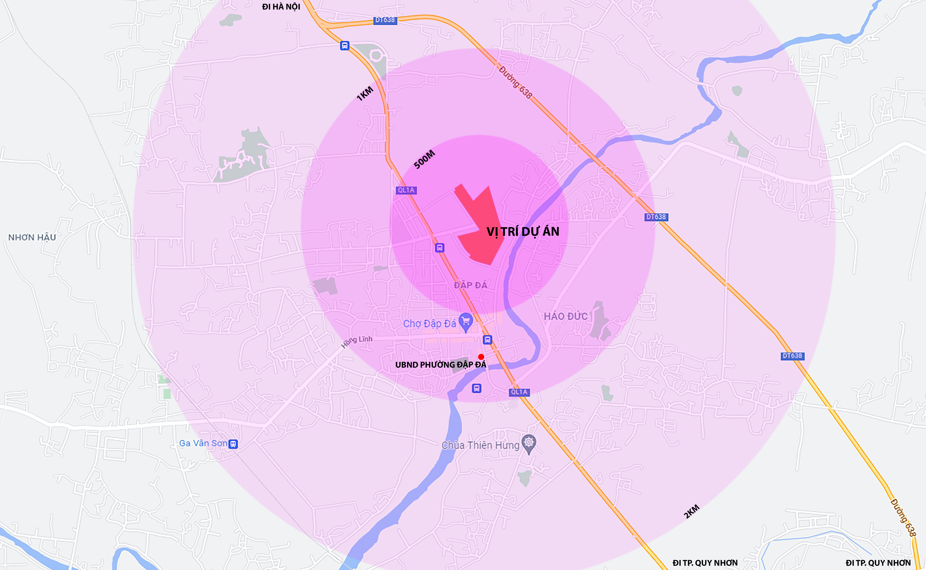
Hình 1. Vị trí và mối liên hệ vùng của dự án

II. Tính chất và mục tiêu quy hoạch:
- Quy hoạch khu dân cư đồng bộ, hiện đại về cơ sở hạ tầng kỹ thuật, hạ tầng xã hội, hình thành nên khu dân cư đô thị dịch vụ, thương mại, dân cư liên vùng nhằm cụ thể hóa quy hoạch phân khu đã được phê duyệt.
- Làm cơ sở để quản lý quy hoạch, quản lý đầu tư xây dựng theo quy hoạch.

III. Các căn cứ lập quy hoạch:
1. Các cơ sở pháp lý:
- Căn cứ Luật Quy hoạch Đô thị số 30/2009/QH12 ngày 17/06/2009; Căn cứ Luật số 35/2018/QH14 ngày 20/11/2018 Sửa đổi, bổ sung một số điều của 37 Luật có liên quan đến quy hoạch ngày 20/11/2018;
- Căn cứ Nghị định số 37/2010/NĐ-CP ngày 07 tháng 4 năm 2010 của Chính phủ về lập, thẩm định, phê duyệt và quản lý quy hoạch đô thị;
- Căn cứ Nghị định số 72/2019/NĐ-CP ngày 30 tháng 8 năm 2019 của Chính phủ sửa đổi, bổ sung một số điều của Nghị định số 37/2010/NĐ-CP ngày 07 tháng 4 năm 2010 về lập, thẩm định, phê duyệt và quản lý quy hoạch đô thị và Nghị định số 44/2015/NĐ-CP ngày 06 tháng 5 năm 2015 quy định chi tiết một số nội dung về quy hoạch xây dựng;
- Căn cứ Thông tư số 01/2021/TT-BXD ngày 19 tháng 5 năm 2021 của Bộ Xây dựng về việc ban hành QCVN 01:2021/BXD quy chuẩn kỹ thuật quốc gia về Quy hoạch xây dựng;
- Căn cứ Thông tư số 04/2022/TT-BXD ngày 24 tháng 10 năm 2022 của Bộ xây dựng về việc Quy định về hồ sơ nhiệm vụ và hồ sơ đồ án quy hoạch xây dựng vùng liên huyện, quy hoạch xây dựng vùng huyện, quy hoạch đô thị, quy hoạch xây dựng khu chức năng và quy hoạch nông thôn;
- Căn cứ Hướng dẫn số 38/HD-SXD ngày 12 tháng 9 năm 2019 của Sở Xây dựng Bình Định về Hướng dẫn lập, thẩm định, phê duyệt, quản lý thực hiện quy hoạch đô thị, quy hoạch xây dựng trên địa bàn tỉnh;
- Căn cứ Quyết định số 25/2019/QĐ-UBND ngày 27 tháng 6 năm 2019 của Ủy ban nhân dân tỉnh về việc ban hành Quy định về lập, thẩm định, phê duyệt, quản lý thực hiện quy hoạch đô thị và quy hoạch xây dựng trên địa bàn tỉnh;
- Căn cứ Quyết định số 35/2020/QĐ-UBND ngày 15 tháng 6 năm 2020 của Ủy ban nhân dân tỉnh về việc sửa đổi, bổ sung một số điều của Quy định về lập, thẩm định, phê duyệt, quản lý thực hiện quy hoạch đô thị và quy hoạch xây dựng trên địa bàn tỉnh ban hành kèm theo Quyết định số 25/2019/QĐ-UBND ngày 27 tháng 6 năm 2019 của Ủy ban nhân dân tỉnh Bình Định;
- Căn cứ Quyết định số 9207/QĐ-UBND ngày 07 tháng 11 năm 2022 của Ủy ban nhân dân thị xã An Nhơn về việc phê duyệt điều chỉnh cục bộ Đồ án quy hoạch phân khu tỉ lệ 1/2000 phường Đập Đá, thị xã An Nhơn, tỉnh Bình Định;
- Căn cứ Quyết định số 1038/QĐ-UBND ngày 25 tháng 3 năm 2021 của Ủy ban nhân dân tỉnh Bình Định về việc chấp thuận chủ trương đầu tư;
- Căn cứ Quyết định số 2800/QĐ-UBND ngày 02 tháng 07 năm 2021 của Ủy ban nhân dân tỉnh Bình Định về việc phê duyệt kết quả đánh giá sơ bộ năng lực, kinh nghiệm của nhà đầu tư tham gia đăng ký thực hiện dự án Khu đô thị Bắc Bằng Châu, phường Đập Đá, thị xã An Nhơn;
- Căn cứ Quyết định số 5192/QĐ-UBND ngày 27 tháng 12 năm 2021 của Ủy ban nhân dân tỉnh Bình Định về việc công nhận doanh nghiệp dự án đối với dự án Khu đô thị Bắc Bằng Châu, phường Đập Đá, thị xã An Nhơn;
- Căn cứ Quyết định số 4451/QĐ-UBND ngày 27 tháng 12 năm 2022 của Ủy ban nhân dân tỉnh Bình Định về việc phê duyệt nhiệm vụ quy hoạch chi tiết xây dựng tỷ lệ 1/500 Khu đô thị Bắc Bằng Châu, phường Đập Đá, thị xã An Nhơn;
- Căn cứ Biên bản lấy ý kiến cộng đồng dân cư ngày 10 tháng 02 năm 2023 cho đồ án quy hoạch chi tiết xây dựng tỷ lệ 1/500 Khu đô thị Bắc Bằng Châu, phường Đập Đá, thị xã An Nhơn;
- Căn cứ Văn bản số 1011/UBND-KT ngày 07 tháng 02 năm 2024 của Ủy ban nhân dân tỉnh Bình Định về việc hoàn thiện đồ án Quy hoạch chi tiết xây dựng tỷ lệ 1/500 Khu đô thị Bắc Bằng Châu, phường Đập Đá, thị xã An Nhơn.
2. Các nguồn tài liệu, số liệu, bản đồ:
- Bản đồ quy hoạch phân khu xây dựng tỷ lệ 1/2.000 Khu vực phường Đập Đá, thị xã An Nhơn;
- Bản đồ địa chính giải thửa tỷ lệ 1/2.000 khu vực lập quy hoạch;
- Bản vẽ khảo sát địa hình tỷ lệ 1/500 khu vực lập quy hoạch;
- Các tài liệu, số liệu khác có liên quan.
3. Các Quy chuẩn, tiêu chuẩn liên quan:
- Quy chuẩn kỹ thuật Quốc gia về Quy hoạch xây dựng QCVN 01:2021/BXD;
- Bộ Quy chuẩn kỹ thuật Quốc gia về Các công trình hạ tầng kỹ thuật QCVN 07:2016/BXD;
- TCXDVN 333:2005 - Chiếu sáng nhân tạo bên ngoài các công trình công cộng và kỹ thuật hạ tầng đô thị - Tiêu chuẩn thiết kế;
- TCXDVN 33:2006 - Cấp nước - Mạng lưới đường ống và công trình - Tiêu chuẩn thiết kế;
- TCVN 7957:2008 - Thoát nước - Mạng lưới bên ngoài và công trình - Tiêu chuẩn thiết kế;
- Quy chuẩn kỹ thuật Quốc gia về Kỹ thuật điện QCVN QTĐ-5:2009/BCT, QCVN QTĐ-6:2009/BCT, QCVN QTĐ-7:2009/BCT.

PHẦN II:

ĐIỀU KIỆN TỰ NHIÊN & HIỆN TRẠNG KHU VỰC LẬP QUY HOẠCH

I. Tổng quan về các điều kiện tự nhiên:
1. Đặc điểm tự nhiên:
Nằm trong vùng khí hậu gió mùa nhiệt đới, có 2 mùa rõ rệt. Mùa khô từ tháng 01 đến tháng 8; mùa mưa bắt đầu từ tháng 9 đến tháng 12.
+ Nhiệt độ: Nhiệt độ trung bình hàng năm từ 22-27⁰C, số tháng có nhiệt độ trung bình lớn hơn 25ºC từ tháng 6 đến tháng 8. Nhiệt độ thấp vào tháng 11, 12.
+ Độ ẩm: Độ ẩm không khí tương đối cao. Trung bình trong năm từ 70-84,4%, có tháng độ ẩm trên 90% (tháng 11).
+ Lượng mưa: Lượng mưa hàng năm trung bình 1.800-2.000 mm, lượng mưa phân bố không đều, mùa mưa từ tháng 9 đến tháng 12 chiếm khoảng 75% lượng mưa cả năm.
+ Nắng: Hàng năm có khoảng 240 ngày nắng. Tổng số giờ nắng từ 1.900-2.420 giờ. Mùa khô có giờ nắng cao khoảng 1.330-1.700 giờ, chiếm 70% số giờ nắng trong năm.
+ Gió: Hướng gió thịnh hành thay đổi theo mùa, tốc độ gió trung bình cả năm là 2 - 2,3 m/s. Hướng gió thịnh hành là gió Đông Nam với tần suất 50-70%, tốc độ gió trung bình 1,9-2,2 m/s, tốc độ gió cực đại (khi có bão) là 40 m/s.
+ Bão: Do nằm trong vùng duyên hải Nam Trung Bộ nên hàng năm thường chịu ảnh hưởng của bão hoặc áp thấp nhiệt đới, bình quân từ 5-9 trận/năm.
2. Địa hình, địa mạo:
- Khu vực lập quy hoạch chủ yếu là đất ruộng trồng lúa, địa hình tương đối bằng phẳng, nhưng cao độ tương đối thấp so với các khu vực dân cư lân cận. Địa hình tự nhiên thấp dần từ Tây Nam về Đông Bắc, độ chênh cao độ khoảng 2,2m so với khu dân cư hiện trạng ở phía Nam dự án.

II. Tổng quan về hiện trạng khu vực lập quy hoạch:
1. Vị trí, giới cận và diện tích khu vực lập quy hoạch:
- Vị trí, ranh giới lập quy hoạch: Thuộc khu vực Bằng Châu, phường Đập Đá, thị xã An Nhơn; giới cận cụ thể như sau:
+ Phía Bắc giáp: ruộng lúa;
+ Phía Nam giáp: khu dân cư hiện trạng;
+ Phía Đông giáp: ruộng lúa;
+ Phía Tây giáp: Khu dân cư Đông Bàn Thành.
- Tổng diện tích quy hoạch khoảng: 10ha.
2. Hiện trạng sử dụng đất và vật, kiến trúc:
- Hiện trạng khu vực lập quy hoạch chủ yếu là đất ruộng trồng lúa, còn lại là đất kênh mương phục vụ nông nghiệp, bờ đất,... Chi tiết cụ thể được thống kê ở bảng dưới:
BẢNG THỐNG KÊ HIỆN TRẠNG SỬ DỤNG ĐẤT
Stt | Thành phần đất | Diện tích  (m²) | Tỷ lệ  (%)
1 | Đất trồng lúa nước | 92.589,51 | 92,57
2 | Đất mương nông nghiệp thủy lợi | 3.003,42 | 3,00
3 | Đất thuộc phạm vi GPMB của các dự án lân cận | 1.534,22 | 1,53
4 | Đất giao thông và HTKT (bờ đất, taluy,..) | 2.889,47 | 2,89
Tổng diện tích |  | 100.016,62 | 100,00
- Trong ranh giới quy hoạch không ảnh hưởng đến dân cư hiện trạng và vật kiến trúc nào.
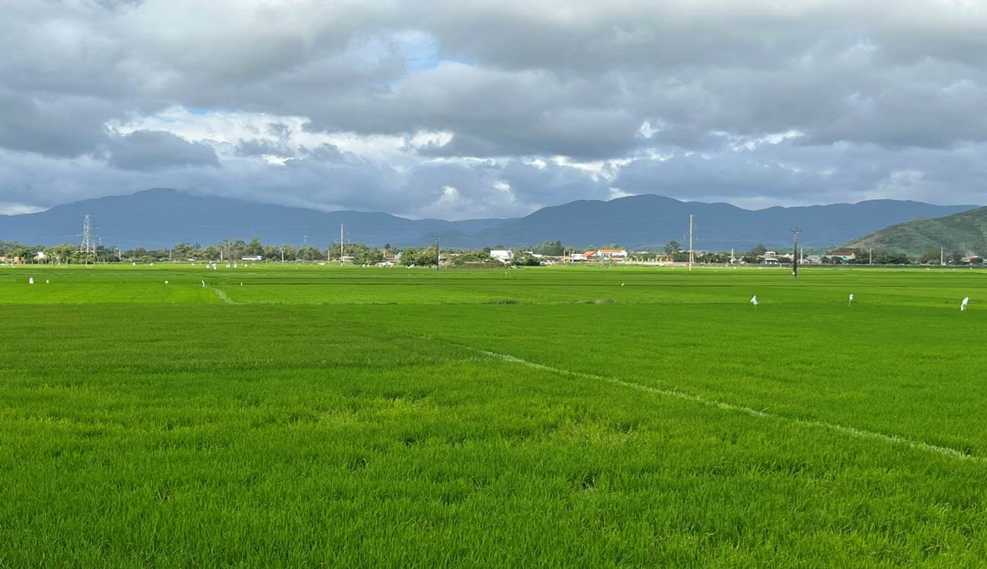
Hình 2. Hiện trạng khu vực lập quy hoạch
3. Hiện trạng hạ tầng kỹ thuật và hạ tầng xã hội:
a) Hạ tầng kỹ thuật:
- Giao thông:
+ Giao thông đối ngoại: Tuyến đường lộ giới 30m đi qua giữa ranh giới dự án và tuyến đường lộ giới 22m ở phía Bắc dự án, cả 2 tuyến đường này đều đấu nối ra Quốc lộ 1A ở phía Tây của dự án là 2 tuyến đường giao thông đối ngoại chính của dự án.
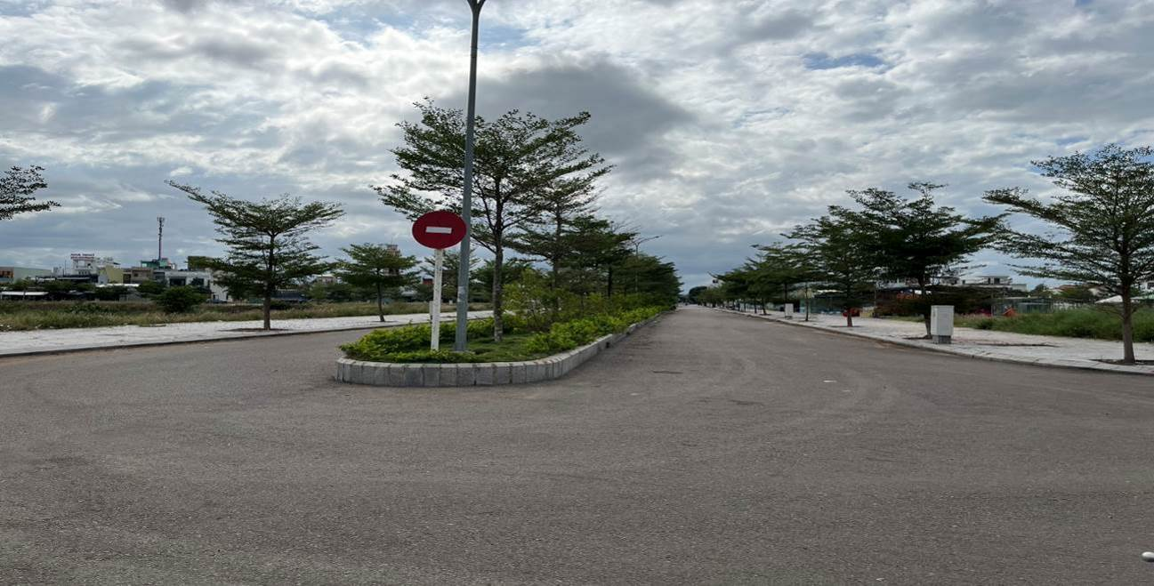
Hình 3. Tuyến đường lộ giới 30m đi qua ranh giới dự án đang được đầu tư xây dựng
+ Giao thông đối nội: Khu vực lập quy hoạch toàn bộ là ruộng lúa, kênh mương thủy lợi không có dân cư sinh sống nên không có hệ thống giao thông đối nội. Hiện trạng chỉ có các đường đất, bờ đất rộng từ 1m-4m dẫn từ khu vực dân cư ra đồng ruộng.
- Thoát nước mặt, hệ thống tưới tiêu thoát nước nông nghiệp:
+ Thoát nước mặt: Chưa có hệ thống thu gom nước mặt, chủ yếu nước chảy tràn tự nhiên theo địa hình ra đồng ruộng, nước thu về mương tưới tiêu nông nghiệp và thoát về hướng Đông Bắc của dự của dự án.
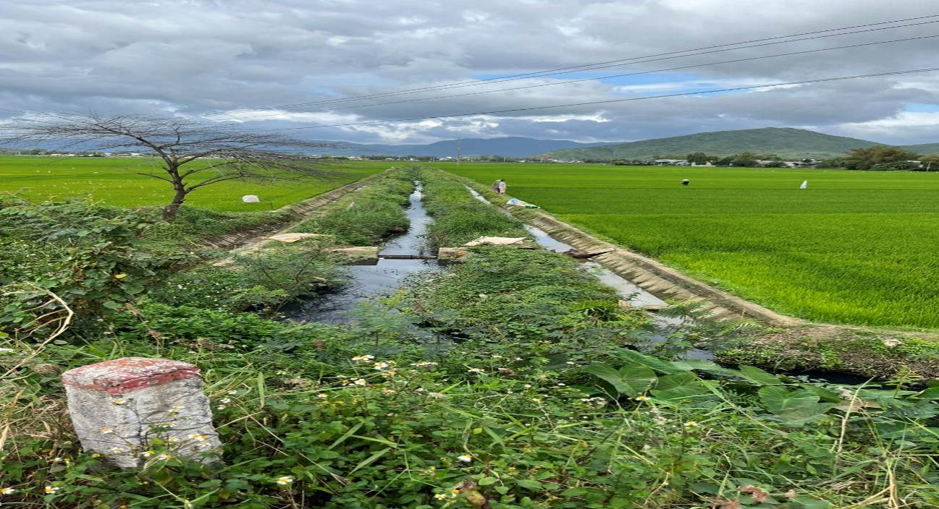
Hình 4. Hiện trạng mương tưới tiêu nông nghiệp
+ Hiện trạng tồn tại 02 tuyến mương nước chảy theo hướng Tây sang Đông dẫn nước tưới cho các đồng ruộng phía Đông, Đông Bắc dự án và đồng thời cũng tiêu nước cục bộ cho khu vực.
- Thoát nước thải sinh hoạt:
+ Khu vực lập quy hoạch là ruộng lúa không có dân cư sinh sống nên không có hệ thống thoát nước thải sinh hoạt.
+ Các dự án khu dân cư mới lân cận ở phía Tây đã đầu tư hệ thống thoát thải sinh hoạt. Ống thoát nước thải được đặt ngầm trên vỉa hè, hướng thoát chính về phía Bắc và được tập kết xử lý cục bộ tại đây trước khi dẫn về nhà máy xử lý nước thải của thị xã.
+ Các khu vực dân cư hiện trạng ở phía Nam dự án chưa có hệ thống thoát nước thải sinh hoạt, người dân chủ yếu sử dụng bể tự hoại.
- Cấp nước sinh hoạt & PCCC:
+ Khu vực lập quy hoạch là ruộng lúa nên không có hệ thống cấp nước sinh hoạt và phòng cháy chữa cháy.
+ Các dự án khu dân cư mới lân cận ở phía Tây đã đầu tư hệ thống cấp nước sinh hoạt và phòng cháy chữa cháy. Dự kiến khi đầu tư Khu đô thị Bắc Bằng Châu sẽ đấu nối đường ống cấp nước vào đường ống chạy dọc theo đường ĐS9 của đồ án Khu dân cư Đông Bàn Thành.
+ Các khu vực dân cư hiện trạng ở phía Nam dự án chưa có hệ thống cấp nước sinh hoạt, người dân chủ yếu sử dụng giếng khoan.
- Cấp điện:
+ Hiện trạng có 01 tuyến điện 22kV đi qua ranh dự án theo hướng Bắc - Nam và 01 tuyến điện 110kV dọc biên ranh phía Đông dự án theo hướng Bắc - Nam.
+ Các dự án khu dân cư mới lân cận ở phía Tây và khu vực dân cư hiện trạng ở phía Nam đã đầu tư hệ thống cấp điện, chiếu sáng đô thị đầy đủ.
- Chất lượng môi trường: Khu vực chủ yếu là đồng ruộng, kênh mương nước chảy, không có các ao hồ đọng nước trong thời gian dài nên chất lượng môi trường tương đối đảm bảo.
b) Hạ tầng xã hội:
- Khu vực lập quy hoạch thuộc Trung tâm phường Đập Đá nên hệ thống công trình hạ tầng xã hội dịch vụ tiện ích công cộng, trường, trạm, chợ đều nằm trong bán kính khoảng 500-1.000m rất thuận lợi để phục vụ nhu cầu của người dân sinh sống trong dự án.
+ Trường THCS Đập Đá cách dự án khoảng 600m về phía Tây Bắc.
+ Trường THPT An Nhơn số 2 cách dự án khoảng 600m về phía Tây Bắc.
+ Trường THPT Nguyễn Trường Tộ cách dự án khoảng 350m về phía Tây Bắc.
+ Trạm y tế phường Đập Đá cách dự án khoảng 450m về phía Tây Bắc.
+ Sân vận động phường Đập Đá cách dự án khoảng 550m về phía Tây Bắc.
+ Chợ Đập Đá cách dự án khoảng 600m về phía Tây Bắc.
+ UBND phường Đập Đá cách dự án khoảng 800m về phía Tây Bắc.

PHẦN III:

NỘI DUNG THIẾT KẾ QUY HOẠCH

A. QUY HOẠCH SỬ DỤNG ĐẤT:

I. Quan điểm thiết kế quy hoạch:
Qua khảo sát trên thực địa, các điều kiện tự nhiên và hiện trạng việc lập quy hoạch chi tiết đảm bảo các điều kiện sau:
- Quy hoạch phải tuân thủ theo định hướng của quy hoạch phân khu.
- Xác định được tính chất, chức năng và các chỉ tiêu kinh tế - kỹ thuật chủ yếu về sử dụng đất, hạ tầng kỹ thuật và hạ tầng xã hội của khu vực thiết kế.
- Đề xuất được các nội dung về quy hoạch sử dụng đất, bao gồm: Xác định diện tích, mật độ xây dựng và chiều cao công trình cho từng lô đất.
- Tăng khả năng kết nối quy hoạch theo định hướng dự kiến của quy hoạch phân khu, với các khu dân cư hiện trạng và các khu quy hoạch đã lân cận đã được phê duyệt.
- Đề xuất được các giải pháp quy hoạch hệ thống công trình hạ tầng kỹ thuật đô thị, bao gồm:
+ San nền phải thống nhất được cote san nền thiết kế của các dự án quy hoạch lân cận, tránh làm ảnh hưởng đến các khu dân cư hiện trạng xung quanh khu quy hoạch.
- Mạng lưới đường giao thông: Các giải pháp quy hoạch giao thông đối ngoại có liên quan đến khu vực thiết kế, giao thông đô thị (đến từng công trình); mặt cắt, chỉ giới đường đỏ và chỉ giới xây dựng của các tuyến đường và hệ thống công trình ngầm kỹ thuật...;
- Hệ thống cấp nước: Nhu cầu và nguồn cấp nước; vị trí, quy mô các công trình, bể chứa; mạng lưới đường ống cấp nước đến từng công trình và các thông số kỹ thuật;
- Hệ thống cấp điện: Nhu cầu sử dụng và nguồn cung cấp điện năng; vị trí, quy mô các trạm điện phân phối; mạng lưới đường dây trung thế, hạ thế và chiếu sáng đô thị;
- Hệ thống thoát nước: Mạng lưới thoát nước; vị trí, quy mô các công trình nước thải, chất thải rắn...

II. Phương án thiết kế quy hoạch:

1. Quy hoạch sử dụng đất:
a) Dự báo quy mô dân số: khoảng 1.500 người.
b) Phương án thiết kế quy hoạch:
Dựa trên cơ sở đồ án quy hoạch phân khu tỷ lệ 1/2.000 phường Đập Đá, thị xã An Nhơn, hiện trạng 02 khu dân cư mới Đông Bàn Thành ở phía Tây, khu dân cư hiện hữu ở phía Nam và tuyến điện 110kV ở phía Đông. Thiết kế quy hoạch tổng mặt bằng sử dụng đất Khu đô thị Bắc Bằng Châu có những nội dung chính như sau:
- Về giao thông: Đảm bảo tuân thủ theo đồ án quy hoạch phân khu về tim tuyến, lộ giới, vị trí giao cắt của các đường ĐS1(lộ giới 18m), ĐS6 (lộ giới 30m), ĐS7 (lộ giới 22m), ĐS8 (lộ giới 16m), ĐS9 (lộ giới 30m), ĐS11 (lộ giới 14m). Tiếp tục phát triển các tuyến giao thông này theo định hướng của quy hoạch phân khu làm khung giao thông chính cho dự án.
+ Theo hướng Đông – Tây bao gồm 02 tuyến đường chính: tuyến đường ĐS7 (lộ giới 22m) ở phía Bắc dự án kết nối dự án khu dân cư mới Đông Bàn Thành, khu dân cư mới Đông Bàn Thành 2 và đấu nối ra Quốc lộ 1A; tuyến đường ĐS9 (lộ giới 30m) đi qua ranh dự án kết nối với khu dân cư mới Đông Bàn Thành và đấu nối ra Quốc lộ 1A là 02 trục giao thông đối ngoại chính của khu quy hoạch.
+ Theo hướng Bắc Nam bao gồm 02 tuyến đường chính: tuyến đường ĐS6 (lộ giới 30m) giáp ranh phía Tây dự án với khu dân cư mới Đông Bàn Thành; tuyến đường ĐS11 (lộ giới 14m) là tuyến dọc theo hành lang an toàn tuyến điện 110kV ở phía Đông dự án kết nối dự án với các khu quy hoạch trong tương lai với nhau theo định hướng của đồ án quy hoạch phân khu.
- Về cơ cấu đất: Cơ cấu sử dụng đất cơ bản tuân thủ theo đồ án quy hoạch phân khu đã phê duyệt, gồm các loại đất chính: Đất nhà ở liền kề, đất thương mại, đất công cộng, đất giáo dục, đất hỗn hợp và tỷ lệ phân rã đất hỗn hợp theo đồ án điều chỉnh cục bộ quy hoạch phân khu...
- Tập trung phát triển các khu vực dân cư theo các tuyến giao thông chính của dự án, hình thành các nhóm nhà ở bên trong lõi khung giao thông chính. Các nhóm nhà ở liên kết với nhau bằng các trục đường nội bộ có lộ giới từ 14m-15m.
- Quy hoạch bố trí các khu đất thương mại tại khu vực nút giao 02 trục đường chính lộ giới 30m của dự án, lô đất TMD-01 và TMD-02 được chia thành lô có chiều ngan 7m đến 8m chiều dài từ 19m đến 20m tạo thành dãy phố thương mại liền kề thuận tiện cho hoạt động thương mại, dịch vụ trong tương lại.
- Quy hoạch bố trí quỹ đất nhà ở xã hội tại các nút giao đường N4, N5, N7, N8 nhằm cung cấp nhà ở giá rẻ cho một số đối tượng được ưu tiên trong xã hội.
- Quy hoạch bố trí khu đất cây xanh sử dụng công cộng tại các nút giao đường N12, N13, N14 làm công viên cây xanh tạo điểm nhấn cảnh quan và phục vụ nhu cầu vui chơi, giải trí, thể dục – thể thao cho người dân sinh sống trong dự án.
- Tuân thủ bố trí 02 khu đất công trình hạ tầng xã hội theo đồ án quy hoạch phân khu về vị trí và diện tích đất của khu đất công trình công cộng và khu đất trường mầm non.
- Các khu đất: nhà ở xã hội, công trình công cộng, trường mẫu giáo, bãi đỗ xe sau khi hoàn thiện hệ thống hạ tầng kỹ thuật chủ đầu tư sẽ bàn giao các khu đất này cho cơ quan chức năng đầu tư và quản lý theo quy định của nhà nước.
- Cơ cấu sử dụng đất như sau:
BẢNG CƠ CẤU SỬ DỤNG ĐẤT
STT | Loại đất | Diện tích  (m²) | Tỷ lệ  (%)
I | Đất ở | 38.039,71 | 38,03
1.1 | Đất ở xây dựng nhà liên kế (293 lô) | 30.262,21
1.2 | Đất ở xây dựng nhà ở xã hội | 7.777,50
II | Đất thương mại dịch vụ (*) | 5.595,74 | 5,60
III | Đất công trình hạ tầng xã hội | 5.013,41 | 5,01
3.1 | Đất nhà sinh hoạt khu phố | 1.612,69
3.2 | Đất trường mầm non | 3.400,72
IV | Đất cây xanh sử dụng công cộng | 3.119,42 | 3,12
V | Đất hạ tầng kỹ thuật | 48.248,34 | 48,24
5.1 | Đất giao thông | 41.144,08 | 41,14
5.2 | Đất bãi đỗ xe | 2.638,20
5.3 | Đất bể xử lý nước thải | 1.086,79
5.4 | Đất ta-luy và hành lang mương thoát nước | 1.745,12
5.5 | Đất hành lang an toàn tuyến điện 110KV | 1.634,15
 | Tổng cộng: | 100.016,62 | 100,00
(*) Đối với các khu đất chức năng thương mại dịch vụ chỉ được sử dụng vào mục đích xây dựng cơ sở kinh doanh thương mại, dịch vụ và các công trình khác phục vụ cho kinh doanh thương mại, dịch vụ (Trụ sở văn phòng làm việc, khách sạn, nhà hàng, showroom mua bán và trưng bày sản phẩm,...); không sử dụng vào mục đích xây dựng cửa hàng xăng dầu, cơ sở sản xuất công nghiệp.

2. Các chỉ tiêu quy định quản lý quy hoạch - kiến trúc:
BẢNG QUY ĐỊNH QUẢN LÝ QUY HOẠCH - KIẾN TRÚC
Stt | Loại đất | Ký hiệu | Diện tích  (m²) | MĐXD  (%) | Tầng cao | Hệ số SDĐ | Khoảng lùi chỉ giới xây dựng  (được thể hiện cụ thể trong bản vẽ quy hoạch chỉ giới xây dựng)
I | Đất ở |  | 38.039,71
1.1 | Đất ở xây dựng nhà liên kế (293 lô) | OLK | 30.262,21
 |  | OLK 01 | 5.074,06 | 89-90 | 3 | 2,7 | Mặt trước trùng với CGĐĐ.  Mặt sau lùi tối thiểu 2m so với biên lô đất.
 |  | OLK 02 | 2.987,00 | 79-90 | 3 | 2,4-2,7
 |  | OLK 03 | 4.352,00 | 79-90 | 3 | 2,4-2,7
 |  | OLK 04 | 2.826,11 | 79-90 | 3 | 2,4-2,7
 |  | OLK 05 | 6.022,07 | 68-89 | 3 | 2-2,7
 |  | OLK 06 | 2.093,62 | 69-90 | 3 | 2,1-2,7
 |  | OLK 07 | 5.567,31 | 73-90 | 3 | 2,2-2,7
 |  | OLK 08 | 1.340,04 | 82-90 | 3 | 2,4-2,7
1.2 | Đất ở xây dựng nhà ở xã hội | NOXH | 7.777,50 |  |  |  | Lùi 6m so với CGĐĐ. (MĐXD tối đa, HS SDĐ tối đa tuân thủ theo quy định, quy chuẩn hiện hành)
II | Đất thương mại dịch vụ | TMD | 5.595,74
 |  | TMD 01 | 1.115,00 | 80 | 3 | 2,4 | Mặt trước trùng với CGĐĐ.  Mặt sau lùi tối thiểu 2m so với biên lô đất.
 |  | TMD 02 | 1.255,02 | 80 | 3 | 2,4
 |  | TMD 03 | 3.225,72 | 60 | 3 | 1,8 | Lùi tối thiểu 4m so với CGĐĐ  Lùi tối thiểu 6m so với biên lô đất.
III | Đất công trình hạ tầng xã hội |  | 5.013,41
3.1 | Đất nhà sinh hoạt khu phố | DSH | 1.612,69 | 40 | 3 | 1,2 | Lùi tối thiểu 4m so với CGĐĐ và biên lô đất.
3.2 | Đất trường mầm non | DGD-MN | 3.400,72 | 40 | 3 | 1,2 | Lùi tối thiểu 4m so với CGĐĐ  Lùi tối thiểu 6m so với biên lô đất.
IV | Đất cây xanh sử dụng công cộng |  | 3.119,42 | 5
V | Đất hạ tầng kỹ thuật | HTKT | 48.248,34
5.1 | Đất giao thông |  | 41.144,08
5.2 | Đất bãi đỗ xe | BDX | 2.638,20
5.3 | Đất bể xử lý nước thải | DRA | 1.086,79
 | Đất xây dựng bể xử lý nước thải hạ ngầm |  | 200,00
 | Đất cây xanh cách ly |  | 886,79
5.4 | Đất ta-luy và hành lang mương thoát nước |  | 1.745,12
5.5 | Đất hành lang an toàn tuyến điện 110KV |  | 1.634,15

3. Quy định về mật độ xây dựng, tầng cao xây dựng, hệ số sử dụng đất tối đa cho từng lô đất:
3.1. Đất nhà ở liên kế:

BẢNG THỐNG KÊ CHI TIẾT LÔ NHÀ Ở LIỀN KỀ
Lô số | Kích thước lô  (m) | Diện tích lô  (m²) | Tổng  số  lô | Tổng diện tích  (m²) | Các chỉ tiêu quy hoạch
 |  |  |  |  | Tầng cao  xây dựng | MĐXD  (%) | Hệ số  SDĐ
OLK 01
1 | Lô góc | 101,01 | 1 | 100,01 | 3 | 89 | 2,7
2-25 | 5 X 20 | 100,00 | 24 | 2.400,00 | 3 | 90 | 2,7
26 | Lô góc | 102,00 | 1 | 102,00 | 3 | 89 | 2,7
27 | Lô góc | 96,50 | 1 | 96,50 | 3 | 89 | 2,7
28-51 | 5 X 19 | 95,00 | 24 | 2.280,00 | 3 | 90 | 2,7
52 | Lô góc | 95,55 | 1 | 95,55 | 3 | 89 | 2,7
Tổng cộng |  |  | 52 | 5.074,06 | 3 | 89-90 | 2,7
OLK 02
1-11 | 5 X 20 | 100,00 | 11 | 1.100,00 | 3 | 90 | 2,7
12 | Lô góc | 157,00 | 1 | 157,00 | 3 | 79 | 2,4
13-17 | 5 X 22 | 110,00 | 5 | 550,00 | 3 | 88 | 2,6
18 | Lô góc | 135,00 | 1 | 135,00 | 3 | 83 | 2,5
19-29 | 5 X 19 | 95,00 | 11 | 1.045,00 | 3 | 90 | 2,7
Tổng cộng |  |  | 29 | 2.987,00 | 3 | 79-90 | 2,4-2,7
OLK 03
1 | Lô góc | 157,00 | 1 | 157,00 | 3 | 79 | 2,4
2-19 | 5 X 20 | 100,00 | 18 | 1.800,00 | 3 | 90 | 2,7
20-37 | 5 X 19 | 95,00 | 18 | 1.710,00 | 3 | 90 | 2,7
38 | Lô góc | 135,00 | 1 | 135,00 | 3 | 83 | 2,5
39-43 | 5 X 22 | 110,00 | 5 | 550,00 | 3 | 88 | 2,6
Tổng cộng |  |  | 43 | 4.352,00 | 3 | 79-90 | 2,4-2,7
OLK 04
1 | (5; 5,33) X (21,23; 23,09) | 110,77 | 1 | 110,77 | 3 | 88 | 2,6
2 | (5; 5,33) X (23,09; 24,94) | 120,07 | 1 | 120,07 | 3 | 86 | 2,6
3 | (5; 2,67; 3,04) X (24,94; 14,14) | 126,04 | 1 | 126,04 | 3 | 85 | 2,5
4 | Lô góc | 112,00 | 1 | 112,00 | 3 | 88 | 2,6
5-26 | 5 X 20 | 100,00 | 22 | 2.200,00 | 3 | 90 | 2,7
27 | (5; 10,72) X (20; 20,8) | 157,23 | 1 | 157,23 | 3 | 79 | 2,4
Tổng cộng |  |  | 27 | 2.826,11 | 3 | 79-90 | 2,4-2,7
OLK 05
1 | (5,2; 5) X (21,05; 19,62) | 101,68 | 1 | 101,68 | 3 | 89 | 2,7
2 | (5,2; 5) X (19,62; 18,19) | 94,53 | 1 | 94,53 | 3 | 89 | 2,7
3 | Lô góc | 128,68 | 1 | 128,68 | 3 | 84 | 2,5
4-8 | 5 X 18 | 90,00 | 5 | 450,00 | 3 | 89 | 2,7
9 | (5; 5,54) X 18 | 94,92 | 1 | 94,92 | 3 | 88 | 2,6
10 | (5; 5,55) X 18,01 | 95,00 | 1 | 95,00 | 3 | 88 | 2,6
11 | (5; 5,55) X 18,01 | 95,02 | 1 | 95,02 | 3 | 88 | 2,6
12 | (5; 5,55) X 18,01 | 95,04 | 1 | 95,04 | 3 | 88 | 2,6
13 | (5; 5,55) X 18,01 | 95,05 | 1 | 95,05 | 3 | 88 | 2,6
14 | (5; 5,55) X 18,01 | 95,05 | 1 | 95,05 | 3 | 88 | 2,6
15 | (5; 5,55) X 18,01 | 95,06 | 1 | 95,06 | 3 | 88 | 2,6
16 | (5; 5,55) X 18,01 | 95,07 | 1 | 95,07 | 3 | 88 | 2,6
17 | (5; 5,55) X 18,02 | 95,07 | 1 | 95,07 | 3 | 88 | 2,6
18-20 | (5; 5,55) X 18,02 | 95,08 | 3 | 285,24 | 3 | 88 | 2,6
21 | (6,97; 8,06) X 18,02 | 135,59 | 1 | 135,59 | 3 | 83 | 2,5
22 | (5; 5,65) X 18 | 95,84 | 1 | 95,84 | 3 | 88 | 2,6
23-30 | (5; 5,55) X 18 | 94,90 | 8 | 759,20 | 3 | 88 | 2,7
31 | (6,75; 8,24) X 18 | 134,80 | 1 | 134,80 | 3 | 83 | 2,5
32-39 | 5 X 18 | 90,00 | 8 | 720,00 | 3 | 89 | 2,7
40 | Lô góc | 146,54 | 1 | 146,54 | 3 | 81 | 2,4
41 | Lô góc | 218,68 | 1 | 218,68 | 3 | 68 | 2,0
42 | 5 X (21,93; 21,7) | 109,06 | 1 | 109,06 | 3 | 88 | 2,6
43 | 5 X (21,7; 21,47) | 107,93 | 1 | 107,93 | 3 | 88 | 2,7
44 | 5 X (21,47; 21,25) | 106,79 | 1 | 106,79 | 3 | 89 | 2,7
45 | 5 X (21,25; 20,97) | 105,53 | 1 | 105,53 | 3 | 89 | 2,7
46 | 5 X (20,97; 20,69) | 104,13 | 1 | 104,13 | 3 | 89 | 2,7
47 | 5 X (20,69; 20,4) | 102,72 | 1 | 102,72 | 3 | 89 | 2,7
48 | 5 X (20,4; 20,14) | 101,35 | 1 | 101,35 | 3 | 89 | 2,7
49 | (8,25; 8,24) X (20,14; 19,92) | 164,90 | 1 | 164,90 | 3 | 77 | 2,3
50 | (5,54; 5,55) X (20; 19,9) | 109,80 | 1 | 109,80 | 3 | 88 | 2,6
51 | (5,54; 5,55) X (19,9; 19,79) | 109,66 | 1 | 109,66 | 3 | 88 | 2,6
52 | (5,54; 5,55) X 19,79 | 109,59 | 1 | 109,59 | 3 | 88 | 2,6
53 | 5,55 X (19,79; 19,88) | 110,00 | 1 | 110,00 | 3 | 88 | 2,6
54 | 5,55 X (19,88; 19,87) | 110,33 | 1 | 110,33 | 3 | 88 | 2,6
55 | 5,55 X (19,87; 19,89) | 110,27 | 1 | 110,27 | 3 | 88 | 2,6
56 | (5,54; 5,55) X (19,89; 19,92) | 110,20 | 1 | 110,20 | 3 | 88 | 2,6
57 | (5,54; 5,55) X (19,92; 20,03) | 110,43 | 1 | 110,43 | 3 | 88 | 2,6
58 | (5,63; 5,65) X (20,03; 20;33) | 113,32 | 1 | 113,32 | 3 | 87 | 2,6
Tổng cộng |  |  | 58 | 6.022,07 | 3 | 68-89 | 2-2,7
OLK 06
1 | Lô góc | 158,84 | 1 | 158,84 | 3 | 78 | 2,3
2-8 | 5 X 20 | 100,00 | 7 | 700,00 | 3 | 90 | 2,7
9 | Lô góc | 170,69 | 1 | 170,69 | 3 | 76 | 2,3
10 | Lô góc | 210,09 | 1 | 210,09 | 3 | 69 | 2,1
11-17 | 5 X 20 | 100,00 | 7 | 700,00 | 3 | 90 | 2,7
18 | Lô góc | 154,00 | 1 | 154,00 | 3 | 79 | 2,4
Tổng cộng |  |  | 18 | 2.093,62 | 3 | 69-90 | 2,1-2,7
OLK 07
1 | Lô góc | 180,20 | 1 | 180,20 | 3 | 74 | 2,2
2-27 | 5 X 20 | 100,00 | 26 | 2.600,00 | 3 | 90 | 2,7
28 | Lô góc | 150,73 | 1 | 150,73 | 3 | 80 | 2,4
29 | Lô góc | 186,21 | 1 | 186,21 | 3 | 73 | 2,2
30-52 | 5 X 20 | 100,00 | 23 | 2.300,00 | 3 | 90 | 2,7
53 | Lô góc | 150,17 | 1 | 150,17 | 3 | 80 | 2,4
Tổng cộng |  |  | 53 | 5.567,31 | 3 | 73-90 | 2,2-2,7
OLK 08
1-8 | 5 X 20 | 100,00 | 8 | 800,00 | 3 | 90 | 2,7
9 | (5; 5,06) X (20; 20,78) | 101,96 | 1 | 101,96 | 3 | 90 | 2,7
10 | Lô góc | 142,66 | 1 | 142,66 | 3 | 82 | 2,4
11 | (5; 5,06) X (20,87; 20,09) | 102,40 | 1 | 102,40 | 3 | 90 | 2,7
12 | (5; 5,06) X (20,09; 19,3) | 98,47 | 1 | 98,47 | 3 | 90 | 2,7
13 | (5; 5,06) X (19,3; 18,52) | 94,55 | 1 | 94,55 | 3 | 89 | 2,7
Tổng cộng |  |  | 13 | 1.340,04 | 3 | 82-90 | 2,4-2,7
TỔNG CỘNG |  |  | 293 | 30.262,21
3.2. Đất thương mại:
BẢNG THỐNG KÊ CHI TIẾT LÔ DỊCH VỤ
Lô số | Kích thước lô  (m) | Diện tích lô  (m²) | Tổng  số  lô | Tổng diện tích  (m²) | Các chỉ tiêu quy hoạch
 |  |  |  |  | Tầng cao  xây dựng | MĐXD  (%) | Hệ số  SDĐ
TMD - 01
1 | Lô góc | 152,00 | 1 | 152,00 | 3 | 80 | 2,4
2-4 | 7 X 20 | 140,00 | 3 | 420,00 | 3 | 80 | 2,4
5-7 | 7 X 19 | 133,00 | 3 | 399,00 | 3 | 80 | 2,4
8 | Lô góc | 144,00 | 1 | 144,00 | 3 | 80 | 2,4
Tổng cộng |  |  | 8 | 1.115,00 | 3 | 80 | 2,40
TMD - 02
1-3 | 7 X 20 | 140,00 | 3 | 420,00 | 3 | 80 | 2,4
4 | Lô góc | 302,83 | 1 | 302,83 | 3 | 80 | 2,4
5 | Lô góc | 266,19 | 1 | 266,19 | 3 | 80 | 2,4
6-7 | 7 X 19 | 133,00 | 2 | 266,00 | 3 | 80 | 2,4
Tổng cộng |  |  | 7 | 1.255,02 | 3 | 80 | 2,40
TMD - 03
1 | Lô góc | 3.225,72 | 1 | 3.225,72 | 3 | 60 | 1,80
TỔNG CỘNG |  |  | 16 | 5.595,74

4. Tổ chức không gian kiến trúc, cảnh quan:
Tổng thể không gian kiến trúc, cảnh quan được tổ chức như sau:
- Tính chất khu quy hoạch là khu dân cư mới xây dựng thấp tầng, kiến trúc chủ đạo là nhà ở liên kế phố 3 tầng, tạo thành các khu phố, dãy phố.
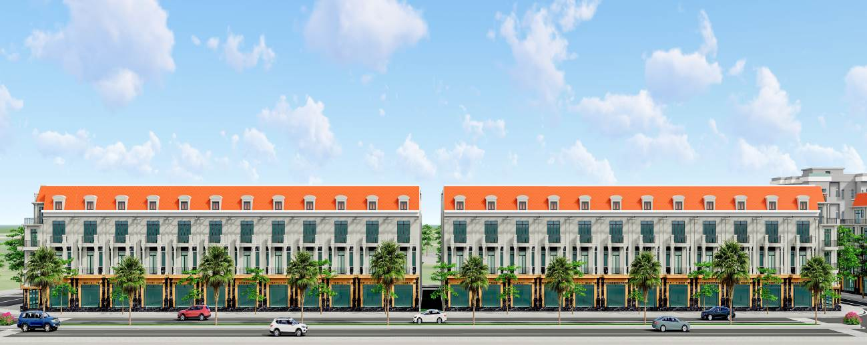
Hình 5. Mặt đứng nhóm ở trên đường ĐS6
- Tính chất dự án không có công trình kiến trúc đặc trưng hay quy mô lớn để làm điểm nhấn cho dự án, nên tập trung tổ chức cảnh quan khu công viên trung tâm và các công trình thương mại tại vị trí nút giao 2 trục đường chính lộ giới 30m làm điểm nhấn cho dự án. Bên cạnh đó, tận dụng các lô góc trên trục đường chính của dự án để làm công trình điểm nhấn cho dự án.
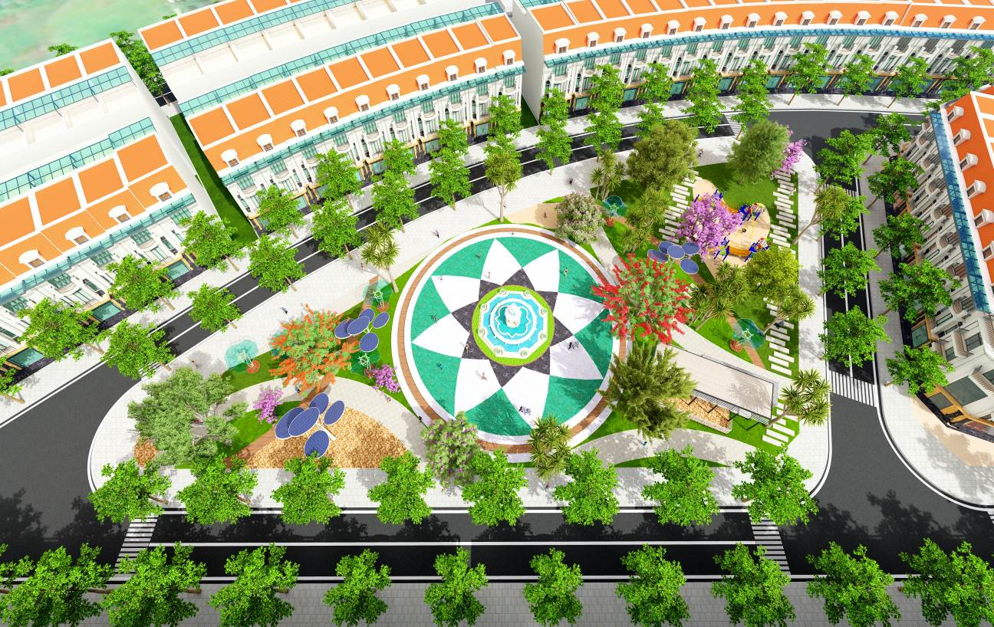
Hình 6. Khu công viên cây xanh, điểm nhấn cảnh quan của dự án
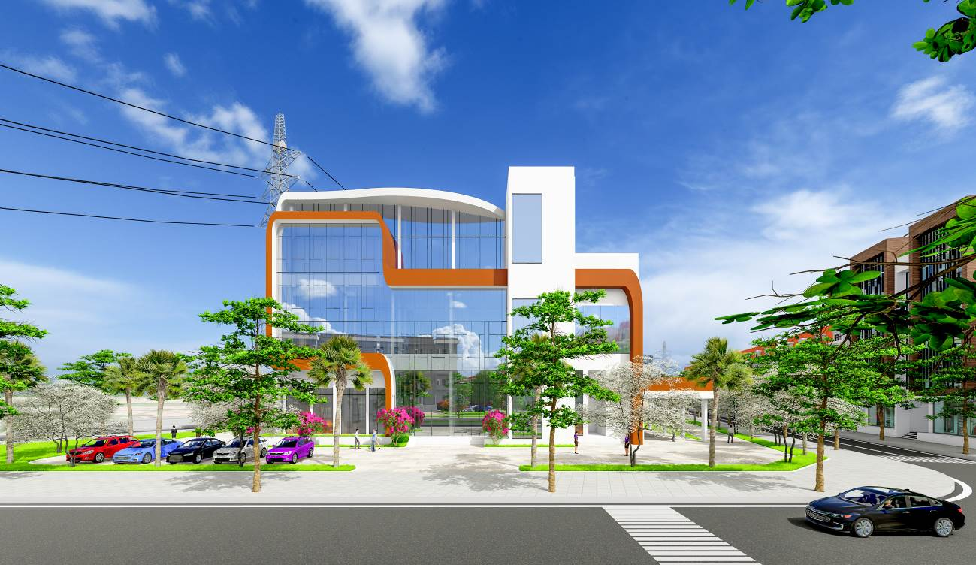
Hình 7. Công trình thương mại
- Đảm bảo bố trí hợp lý tổng mặt bằng cảnh quan sân vườn với tỷ trọng cây xanh phù hợp tiêu chuẩn cho các công trình hạ tầng xã hội.
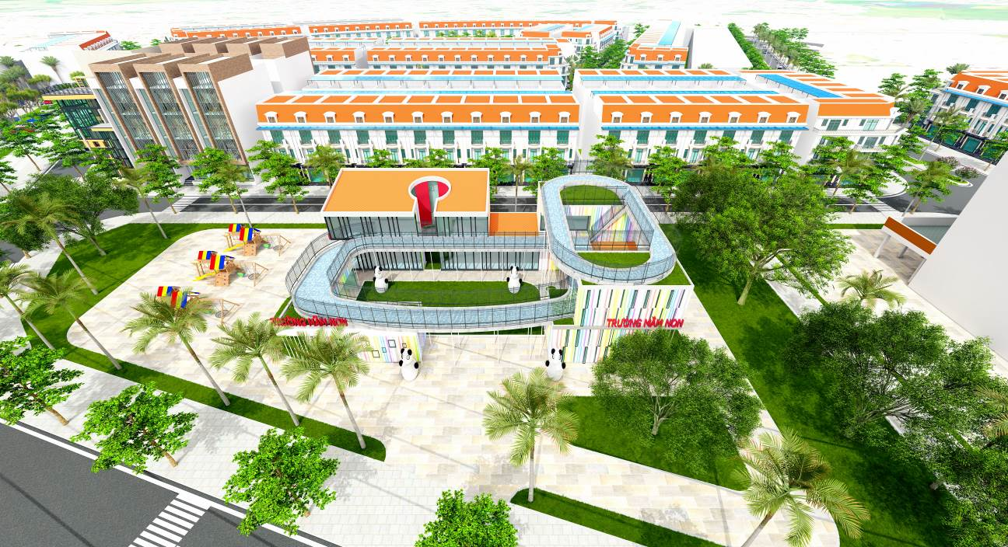
Hình 8. Công trình hạ tầng xã hội khuyến khích sử dụng những hình thức kiến trúc đặc sắc, màu sắc tươi sáng để tạo điểm nhấn cho khu quy hoạch
- Hình thức kiến trúc công trình hiện đại, sử dụng màu sắc tươi sáng có tính định hướng thẩm mỹ cao. Khuyến khích xây dựng các công trình có các hình thức kiến trúc đặc sắc, lạ mắt, kiến trúc xanh tại các giao lộ để tạo điểm nhấn đặc trưng cho khu quy hoạch.
- Tổ chức không gian kiến cảnh quan liên kết phù hợp với cảnh quan các dự án lân cận và cảnh quan các khu vực hiện trạng xung quanh dự án.
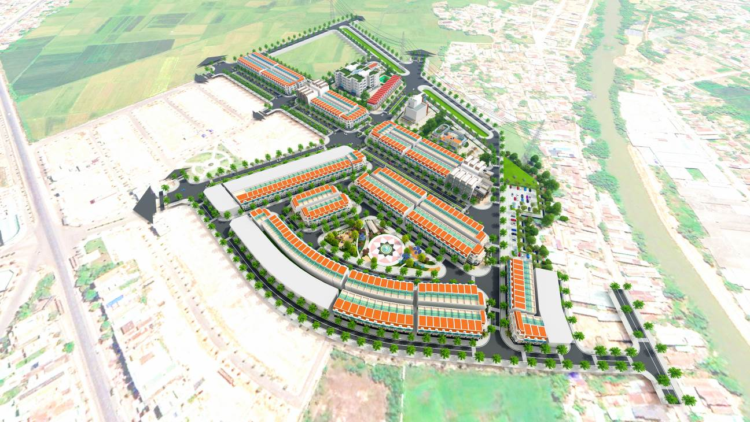
Hình 9. Phối cảnh tổng thể dự án
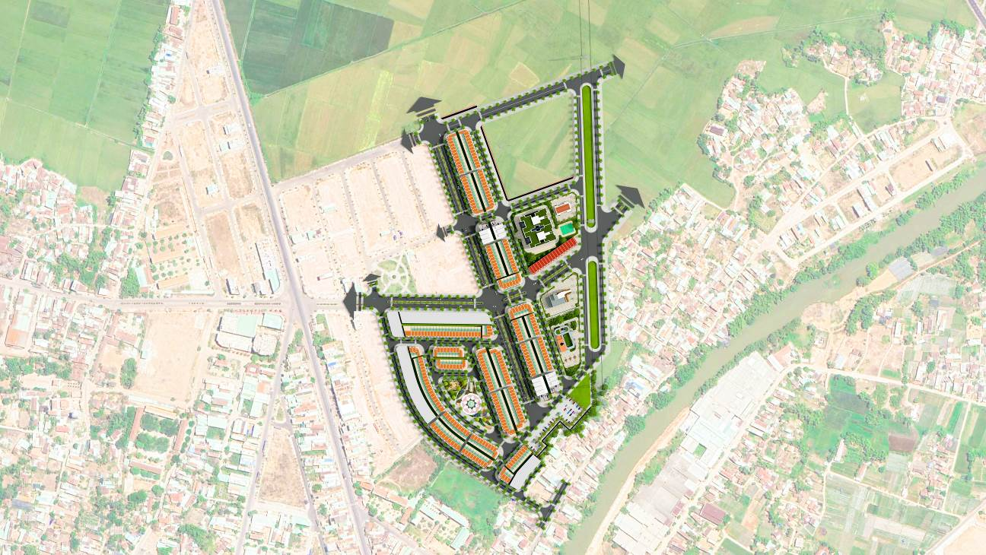
Hình 10. Mặt bằng tổng thể dự án

B. QUY HOẠCH HỆ THỐNG HẠ TẦNG KỸ THUẬT

I. Cơ sở thiết kế:

1. Cơ sở thiết kế:
  - Bản đồ địa hình hiện trạng khu vực thiết kế, tỷ lệ 1/500.
  - Các điều kiện tự nhiên khu vực thiết kế.
  - Các tiêu chuẩn quy phạm hiện hành:
  - Quy chuẩn kỹ thuật Quốc gia về Quy hoạch xây dựng QCVN 01:2021/BXD;
  - Quy chuẩn kỹ thuật Quốc gia các công trình hạ tầng kỹ thuật - Công trình cấp nước QCVN 07-1:2016/BXD;
  - Quy chuẩn kỹ thuật Quốc gia các công trình hạ tầng kỹ thuật - Công trình thoát nước QCVN 07-2:2016/BXD;
  - Quy chuẩn kỹ thuật Quốc gia các công trình hạ tầng kỹ thuật - Công trình giao thông QCVN 07-4:2016/BXD;
  - Quy chuẩn kỹ thuật Quốc gia các công trình hạ tầng kỹ thuật - Công trình cấp điện QCVN 07-5:2016/BXD;
  - Quy chuẩn kỹ thuật Quốc gia QCVN 06:2020/BXD An toàn cháy cho nhà và công trình;
  - Nghị định số 36/2017/NĐ-CP ngày 04/4/2017 của Chính phủ quy định chức năng, nhiệm vụ, quyền hạn và cơ cấu tổ chức của Bộ Tài nguyên và Môi trường;
  - Thông tư 01/2011/TT-BXD ngày 27/01/2011 của Bộ Xây dựng về việc hướng dẫn đánh giá môi trường chiến lược trong đồ án quy hoạch xây dựng và quy hoạch đô thị;
  - Thông tư số 27/2015/TT-BTNMT của Bộ trưởng Bộ Tài nguyên và Môi trường quy định về đánh giá môi trường chiến lược, đánh giá tác động môi trường và kế hoạch bảo vệ môi trường.

2. Các chỉ tiêu Hạ tầng kỹ thuật của công trình:
a) Giao thông:
  - Chiều rộng 1 làn xe : 3,5 m/làn;
b) Cấp nước:
  - Chỉ tiêu dùng nước sinh hoạt : 100 lít/người-ngày,đêm;
  - Nước công cộng : 2 lít/m² sàn-ngđ;
  - Trường mẫu giáo : 75 lít/cháu -ngđ;
  - Trường TH, THCS, PT : 15 lít/học sinh -ngđ;
  - Nước tưới cây : 3 lít/m²-ngđ;
  - Nước rửa đường : 0,4 lít/m²-ngđ;
  - Nước dự phòng, rò rỉ : 10% tổng lưu lượng TB ngày;
c) Cấp điện:
  - Cấp điện sinh hoạt : 500 W/người;
  - Thương mại dịch vụ : 30 Wm² sàn;
  - Công trình công cộng : 30 Wm² sàn;
  - Trường mẫu giáo : 0,2 Kw/cháu;
  - Trường TH, THCS, PT : 0,15 Kw/học sinh;
  - Chiếu sáng đường giao thông : 120 W/bộ đèn;
  - Chiếu sáng khu cây xanh, công viên : 0,5 W/m²;
d) Thoát nước bẩn và vệ sinh môi trường:
  - Nước thải sinh hoạt : 100% chỉ tiêu cấp nước sinh hoạt;
  - Rác thải : 0,9 kg/người/ngày;

II. Quy hoạch hệ thống hạ tầng kỹ thuật:

1. Chuẩn bị kỹ thuật:
1.1. San nền:
a) Nguyên tắc thiết kế:
  - Đảm bảo khả năng thoát nước cho khu quy hoạch cũng như các khu dân cư hiện trạng ảnh hưởng bởi đồ án quy hoạch;
  - Đảm bảo đấu nối về cao độ san nền cũng như hệ thống thoát nước mưa xây mới và hiện trạng;
  - Đảm bảo giao thông, đi lại thuận tiện, an toàn;
  - Đảm bảo nước mưa thoát nhanh & không gây xói lở nền đường, nền công trình;
  - Tận dụng địa hình tự nhiên, hạn chế khối lượng đất san lấp, đào đắp; bảo vệ cây lưu niên, lớp đất màu.
b) Giải pháp thiết kế san nền:
  - Dự án Khu đô thị Bắc Bằng Châu đã được tính toán, lựa chọn với cao độ thiết kế san nền cao nhất +10,45m (tại phía Tây Nam, vị trí tiếp giáp khu dân cư Đông Bàn Thành); cao độ thiết kế san nền thấp nhất +9,30m tại vị trí đường ĐS7, phía Bắc của dự án. Cao độ san nền trên cơ bản phù hợp với cao độ thiết kế tuyến đường tránh QL.1A; Kế hoạch quản lý lũ tổng hợp sông Kôn - Hà Thanh; đồ án quy hoạch phân khu phường Đập Đá và các dự án lân cận đã được phê duyệt, triển khai thực hiện cụ thể:
+ Tuyến đường tránh Quốc lộ 1A ở phía Đông, đoạn qua dự có cao độ từ +9,55m đến +9,65m.
+ Theo Kế hoạch quản lý lũ tổng hợp sông Kôn- Hà Thanh, tại vị trí dự án có cao độ +10,50m (theo tần suất lũ tính toán 5%).
+ Khu dân cư Đông Bàn Thành phía Bắc dự án, cao độ thiết kế san nền cao nhất +10,70m vị trí tiếp giáp Quốc lộ 1A, điểm thấp nhất +9,35m khu vực phía Đông dự án.
+ Khu cân cư Đông Bàn Thành 2 phía Bắc dự án, cao độ thiết kế san nền cao nhất +10,10m vị trí tiếp giáp Quốc lộ 1A, điểm thấp nhất +9,35m khu vực phía Đông dự án.
+ Khu cân cư Đông Bàn Thành 3 phía Bắc dự án, cao độ thiết kế san nền cao nhất +10,87m vị trí tiếp giáp Quốc lộ 1A, điểm thấp nhất +9,51m khu vực phía Đông dự án.
+ Tuyến đường kết nối Nhơn Thành - Đập Đá, tại vị trí tiếp giáp Khu dân cư Đông Bàn Thành 3, cao độ điểm thấp nhất +9,65m điểm thấp nhất +9,55m
+ Khu cân cư Đông Bắc Bằng Châu, cao độ thiết kế san nền cao nhất +9,80m tại vị trí khu vực trung tâm, điểm thấp nhất +9,50m vị trí tiếp giáp với tuyến đường tránh Quốc lộ 1A.
+ Từ những số liệu của các dự án hiện đang triển khai trong khu vực nêu trên, dự án Khu đô thị Bắc Bằng Châu chọn cao độ quy hoạch san nền cao nhất +10,45m (tại phía Tây Nam, vị trí tiếp giáp khu dân cư Đông Bàn Thành); cao độ thiết kế san nền thấp nhất +9,30m tại vị trí đường ĐS7, phía Bắc của dự án đảm bảo phù hợp với các dự án lân cận để đồng bộ hạ tầng của khu vực:
      - Dọc theo đường quy hoạch ĐS6, cao độ san nền theo cao độ dự án khu dân cư Đông Bàn Thành và Đông Bàn Thành 2, cao độ từ +9,35m đến +10,15m.
      - Dọc theo biên phía Tây (phía Tây đường ĐS2), cao độ san nền theo cao độ dự án khu dân cư Bàn Thành, cao độ từ +10,22m đến +10,40m
      - Bên trong khu đất san nền có độ dốc từ 0,1% đến <1%, hướng dốc san nền từ Tây sang Đông. Cao độ thiết kế điểm cao nhất +10,45m, cao độ thiết kế thấp nhất +9,30m, chiều cao đắp nền trung bình 2,6m.
  - Toàn bộ khu vực dự án chủ yếu là nền đắp, do đó có sự chênh lệch nền tại một số khu vực tiếp giáp các tuyến giao thông và khu hiện trạng nên trong quá trình triển khai dự án cần có biện pháp xử lý các mương thoát nước tại các khu vực trên để chống ngập úng và gia cố mái taluy chống xói lở nền cho khu vực quy hoạch.
  - Để đảm bảo các yêu cầu kỹ thuật của nền đắp thì trước khi đắp nền cần phát quang, bóc hữu cơ trung bình dày 20cm trong phạm vi đường giao thông.
  - San nền bằng đất sỏi đồi, chủ yếu là vận chuyển đất đến đắp, độ chặt đầm nén yêu cầu của đắp nền là K = 0,90. Riêng 50cm trên cùng thuộc phạm vi khuôn đường đầm chặt K95.
c) Khối lượng chủ yếu:
  - Thống kê khối lượng đất đắp san nền khoảng: 234.948 m³.
1.2. Thoát nước mưa:
a) Nguyên tắt thiết kế:
  - Mạng lưới thoát nước mưa là một khâu được thiết kế để đảm bảo thu và vận chuyển nước mưa ra khỏi đô thị một cách nhanh nhất. Chống ngập úng trên đường và các khu dân cư. Để đạt được yêu cầu trên khi quy hoạch mạng lưới thoát nước mưa cần dựa trên các nguyên tắc sau:
  - Tận dụng tối đa địa hình tự nhiên để bố trí thoát nước tự chảy.
  - Tránh xây dựng các trạm bơm thoát nước mưa.
  - Tuân thủ hiện trạng tiêu thoát, các hướng thoát nước hiện có. Cơ bản không làm thay đổi tính chất thoát nước của khu vực.
  - Hệ thống thoát nước mưa phải bao trùm toàn bộ các khu vực xây dựng, bảo đảm thu và tiêu thoát tốt lượng nước mưa rơi trên nội đô, có tính tới lưu vực lân cận dự án.
  - Không làm ảnh hưởng tới vệ sinh môi trường.
b) Tính toán hệ thống thoát nước mưa:
  - Xác định lưu lượng nước mư: Lưu lượng nước mưa được tính toán theo công thức:
Q_{tt} = q.C.F (l/s)
Trong đó: q: Cường độ mưa tính toán (l/s.ha)
C: Hệ số dòng chảy
F: Diện tích lưu vực (ha)
  - Cường độ mưa tính theo công thức
q = A(1+ClgP)/(t+b)^{n}
Trong đó: q: Cường độ mưa (l/s.ha)
P: Chu kỳ lặp lại trận mưa, P = 2 năm.
A, n, C, b: Tham số xác định theo điều kiện mưa của địa phương.
t: Thời gian mưa tính toán, phút, xác định theo công thức:
t = t₀+ t₁+t₂ (phút)
Trong đó: t₀: thời gian tập trung nước mưa trên bề mặt từ điểm xa nhất đến rãnh, có thể lấy t_{m}= 5 phút.
P: là chu kỳ lặp lại trận mưa tính toán chính là khoảng thời gian xuất hiện một trận mưa vượt quá cường độ tính toán. đối với khu vực dự án chọn P là 5 năm.
c) Giải pháp thiết kế:
c1) Thoát nước bên ngoài dự án và giải pháp chống ngập úng khu hiện trạng:
  - Dọc theo trục đường ĐS9, bố trí tuyến cống hộp (2,5x2)m, đấu nối cống hộp hiện trạng (1,7x2)m; dọc trục đường ĐS6, bố trí tuyến cống hộp (1,75x1,75)m và tuyến cống D1500; và dọc đường ĐS7 bố trí tuyến cống D1200, đấu nối cống D1200 hiện trạng để thoát nước về phía Đông.
  - Dọc theo biên khu dân cư hiện trạng phía Nam, bố trí tuyến mương đậy đan B=0,6m để thu gom nước khu dân cư hiện trạng thoát về phía Đông Bắc dự án.
c2) Thoát nước bên trong dự án:
  - Hệ thống thoát nước mưa bên trong khu vực quy hoạch được thiết kế tự chảy và thoát nước riêng với hệ thống thoát nước thải.
  - Dọc theo các tuyến đường quy hoạch, bố trí tuyến cống tròn D600-D800 để thu gom nước mưa, đấu nối vào các tuyến cống chính và xả ra mương hiện trạng.
  - Cống qua đường thiết kế tải trọng H30, cống đi trên vỉa hè thiết kế tải trọng Hvh. Chiều dày lớp đất đắp tính từ cao độ hoản thiện đến đỉnh cống không nhỏ hơn 0,7m đối với cống nằm đưới đường và không nhỏ hơn 0,5m đối với cống trên vỉa hè.
  - Để thuận tiện cho việc nạo vét và kiểm tra, giếng thăm được bố trí tại các điểm thay đổi hướng tuyến và thay đổi kích thước cống. Khoảng cách giữa hai giếng thăm từ 30m ÷ 35m. Các tuyến cống được thiết kế theo nguyên tắc tự chảy, đảm bảo độ dốc tối thiểu i_{min} = 1/D và vận tốc tối thiểu.
  - Đối với các hố ga nằm trên vỉa hè sử dụng bê tông xi măng đá 2x4 M200, nắp hố ga bằng gang tải trọng 25T. Các hố ga nằm dưới đường sử dụng bê tông cốt thép đá 1x2 M250 nắp hố ga bằng gang tải trọng 40T.
  - Nước mưa tại khu vực cây xanh và thảm cỏ chủ yếu là tự thấm.
d) Hoàn trả mương cấp nước nông nghiệp:
  - Bố trí tuyến mương B=0,8m dọc theo đường ĐS1 và tuyến mương B=1,0m dọc theo đường ĐS11 để hoàn trả lại tuyến mương tưới đi qua dự án, chảy về phía Bắc, đấu nối với tuyến mương hiện trạng.
e) Khối lượng xây lắp chủ yếu:
Stt | Nội dung công việc | Đơn vị | Khối lượng
1 | Cống BTLT D600 | m | 2.287
2 | Cống BTLT D800 | m | 129
3 | Cống BTLT D1200 | m | 53
4 | Cống BTLT D1500 | m | 162
5 | Cống hộp | m | 303
6 | Mương thu nước | m | 1.068
7 | Hố ga nước mưa | Cái | 163
8 | Cửa xả | Cái | 4

2. Giao thông:
a) Nguyên tắc thiết kế:
  - Tổ chức mạng giao thông nội bộ hợp lý, đảm bảo yêu cầu vận chuyển hàng hoá cũng như việc đi lại;
  - Phát triển mạng lưới giao thông bền vững gắn liền với giữ gìn cảnh quan thiên nhiên và môi trường sinh thái;
  - Thiết kế quy hoạch giao thông đảm bảo các yêu cầu về kinh tế, kỹ thuật, tiêu chuẩn quy phạm, mỹ quan di lại khu vực;
  - Liên hệ thuận tiện với mạng giao thông bên ngoài và phù hợp với quy hoạch.
b) Giải pháp thiết kế:
  - Các trục đường chính cơ bản tuân thủ theo đồ án quy hoạch tỷ lệ 1/2.000, đồng thời bổ sung thêm các tuyến đường nội khu để phục vụ dân cư.
  - Đường ĐS9 lộ giới quy hoạch 30,0m (6,0m-7,5m-3,0m-7,5m-6,0m) kết nối với đường hiện trạng (lộ giới 30,0m) của KDC Đông Bàn Thành đi Quốc lộ 1A ở phía Tây.
  - Giao thông nội bộ: Quy hoạch các tuyến đường nội bộ, lộ giới 14m (3,5m-7,0m-3,5m); 14m (4,0m-7,0m-3,0m), giai đoạn dự án chỉ đầu tư 11,5m (4,0m-7,0m-0,5m), trong đó vỉa hè 4,0m, mặt đường 7,0m, lề đất 0,5m, phần còn lại phạm vi mái taluy; 15m (4,0m-7,0m-4,0m); 16m (4,0m-8,0m-4,0m); 16m (6,0m-7,0m-3,0m), giai đoạn dự án chỉ đầu tư 13,5m (6,0m-7,0m-0,5m), trong đó vỉa hè 6,0m, mặt đường 7,0m, lề đất 0,5m, phần còn lại phạm vi mái taluy; 18m (4,0m-8,0m-6,0m); 22m (4,0m-14,0m-4,0m), giai đoạn dự án chỉ đầu tư 14,0m (4,0m-9,5m-0,5m), trong đó vỉa hè 4,0m, mặt đường 9,5m, lề đất 0,5m, phần còn lại phạm vi mái taluy và 30m (4,0m-10,0m-2,0m-10,0m-4,0m) đấu nối với trục giao thông chính.
c) Các yếu tố kỹ thuật:
  - Phương án kết cấu áo đường bê tông nhựa có kết cấu dự kiến như sau:
  - Nền đường đắp đất đầm chặt K90. Riêng 50cm trên cùng thuộc phạm vi khuôn đường đầm chặt K95.
  - Lớp cấp phối đồi đầm chặt đạt K98 dày 30cm.
  - Lớp cấp phối đá dăm loại 1, Dmax37,5 dày 16cm.
  - Lớp cấp phối đá dăm loại 1, Dmax25 dày 14cm.
  - Tưới nhựa thấm bám, tiêu chuẩn nhựa 1kg/m2.
  - Thảm lớp BTN C16 dày 7cm.
  - Kết cấu bó vỉa - vỉa hè:
  - Bó vỉa bê tông đá 1x2, mác 250 đổ tại chỗ hoặc bằng đá granit.
  - Vỉa hè lát gạch block hoặc bằng đá granit.
  - Bố trí các hố trồng cây xanh dọc theo vỉa hè các tuyến đường, với khoảng cách trung bình 10m/ hố. Hố trồng cây dùng ống buy D100cm, chiều sâu 1m, bên trong đắp đất hữu cơ.
d) Bảng thống kê khối lượng đường giao thông:
Stt | Nội dung công việc | Đơn vị | Khối lượng
1 | Đắp đất nền đường K95 | m³ | 11.406
2 | Đắp đất nền đường K98 | m³ | 6.843
3 | Móng đường CPĐD | m³ | 6.843
4 | Mặt đường nhựa | m² | 22.812
5 | Lát vỉa hè | m² | 16.679
6 | Lắp dựng bó vỉa | m | 4.806

3. Cấp nước:
a) Dự báo nhu cầu sử dụng nước:
  - Chỉ tiêu cấp nước cho sinh hoạt, công trình công cộng, dịch vụ, nước tưới cây, rửa đường căn cứ theo Quy chuẩn Quốc gia về quy hoạch xây dựng QCVN 01:2021/BXD, các tiêu chuẩn thiết kế chuyên ngành và Quyết định số 3666/QĐ-UBND ngày 10/10/2019 của UBND tỉnh Bình Định về chương trình phát triển đô thị tỉnh Bình Định đến năm 2035.
  - Dự kiến nhu cầu dùng nước đối với khu quy hoạch như sau:
STT | Chức năng sử dụng đất | Quy mô tính toán |  | Tiêu chuẩn cấp nước |  | Kmax  .ngay | Qtb (m³/ng.đ) | Qngmax (m³/ng.đ)
STT | Chức năng sử dụng đất | Số lượng | Đơn vị | Qc | Đơn vị | Kmax  .ngay | Qtb (m³/ng.đ) | Qngmax (m³/ng.đ)
1 | Đất ở
- | Đất ở liên kế (khoảng 297lô) | 1.055 | người | 100 | l/ng.ngđ | 1,2 | 105,50 | 126,60
- | Nhà ở xã hội (khoảng 70căn) | 445 | người | 100 | l/ng.ngđ | 1,2 | 44,50 | 53,40
2 | Đất công cộng
- | Đất nhà sinh hoạt khu phố | 1.935,2 | m².sàn | 2 | l/m².sàn.ngđ | 1,2 | 3,87 | 4,64
- | Trường mấm non | 75,0 | Cháu | 75 | l/hs.ngđ | 1,2 | 5,63 | 6,75
3 | Đất thương mại, dịch vụ
- | Đất thương mại, dịch vụ | 11.548,3 | m².sàn | 2 | l/m².sàn.ngđ | 1,2 | 23,10 | 27,72
4 | Nước tưới cây
 | Cây xanh công viên | 3.119,4 | m² | 3 | l/m².ngđ | 1 | 9,36 | 9,36
4 | Tổng Q |  |  |  |  |  |  | 228,47
 | Dự phòng+ rỏ rỉ (10%Qtb) |  |  |  |  |  |  | 22,85
5 | Tổng ngày Max |  |  |  |  |  |  | 251,32
  - Tổng nhu cầu cấp nước sinh hoạt khoảng 251m³/ngày đêm.
b) Nguồn nước:
  - Đấu nối với đường ống cấp nước hiện trạng thuộc KDC Đông Bàn Thành tại 2 vị trí .
c) Cấp nước phòng cháy chữa cháy:
  - Theo quy phạm cấp nước chữa cháy, phạm vi dự án tính cho 01 đám cháy đồng thời với lưu lượng chữa cháy qcc=10 (l/s); thời gian chữa cháy trong 3 giờ liên tục. Tồng nhu cầu dùng nước chữa cháy 108m³.
  - Hệ thống cấp nước chữa cháy thiết kế chung với hệ thống cấp nước sinh hoạt. Họng cứu hỏa bố trí nổi dọc theo các tuyến đường, tuân thủ theo các quy định về PCCC và đảm bảo khoảng cách không lớn hơn 150m giữa 2 trụ.
d) Giải pháp thiết kế mạng lưới đường ống cấp nước:
  - Sơ đồ mạng & tuyến: Mạng lưới đường ống được thiết kế theo kiểu mạng vòng, kết hợp mạng cụt.
  - Mạng lưới cấp nước dùng ống HDPE có đường kính Φ63 - Φ110 dọc theo vỉa hè của các tuyến đường giao thông.
  - Mạng phân phối: Được bố trí trên vỉa hè dọc theo các tuyến đường nội thị, những tuyến đường mà các đối tượng sử dụng nước ở 2 bên nhiều thì ống được bố trí ở 2 bên đường. Chiều sâu đặt ống trung bình (0,5÷0,7)m.
  - Mạng lưới cấp nước phải kết hợp chặt chẽ với hệ thống thoát nước, cấp điện và ống ngầm khác, để bố trí đường ống hợp lý và an toàn.
  - Hệ thống cấp nước chữa cháy được thiết kế riêng với mạng cấp nước sinh hoạt.
  - Phương pháp bố trí họng cứu hoả: Họng cứu hoả D100 được bố trí quay ra mặt đường, gần ngã 3 ngã 4 và dọc các tuyến đường cách mép vỉa hè không quá 2,5m. Cự ly cách nhau giữa hai trụ cứu hoả là ≤ 150m.
  - Tuyến ống cấp nước và phòng cháy chữa cháy dùng ống HDPE những đoạn qua đường dùng ống lồng bằng thép mạ kẽm.
e) Khối lượng chủ yếu:
Stt | Nội dung công việc | Đơn vị | Khối lượng
1 | Ống HDPE D110 | m | 2.372
2 | Ống HDPE D63 | m | 2.221
3 | Trụ cứu hỏa | Cái | 11

4. Cấp điện:
a) Dự báo nhu cầu sử dụng điện:
  - Chỉ tiêu cấp điện cho sinh hoạt, công trình công cộng, dịch vụ căn cứ theo Quy chuẩn Quốc gia về quy hoạch xây dựng QCVN 01:2021/BXD và các tiêu chuẩn thiết kế chuyên ngành, các chỉ tiêu tính toán với quy mô độ thị loại III, cụ thể như sau:
TT | Loại hình phụ tải | Quy mô tính toán |  | Tiêu chuẩn cấp điện |  | Công suất  biểu kiến (KW)
TT | Loại hình phụ tải | Số lượng | Đơn vị | P0 | Đơn vị | Công suất  biểu kiến (KW)
1 | Đất ở
- | Đất ở liên kế (khoảng 293lô) | 1.055,0 | người | 500 | W/người | 527,5
- | Nhà ở xã hội (khoảng 70căn) | 445,0 | người | 500 | W/người | 222,5
- | Hạ tầng khu NOXH | 1,0 | HT |  |  | 92,0
2 | Đất công cộng
- | Đất công cộng | 1.935,2 | m².sàn | 30 | W/m² | 58,1
- | Trường mấm non | 75,0 | Cháu | 0,2 | kW/hs | 15,0
3 | Đất thương mại, dịch vụ
+ | Đất thương mại, dịch vụ | 11.548,3 | m².sàn | 30 | W/m² | 346,5
4 | Cây xanh
- | Công viên | 3.119,4 | m² | 0,5 | W/m² | 1,6
5 | Giao thông
 | Chiếu sáng giao thông | 89 | bộ | 120 | W/bộ | 10,7
6 | Tổng |  |  |  |  | 1.273,7
6.1 | Hệ số đồng thời |  |  |  | A*0,9 | 1.146,4
6.2 | Dự phòng + tổn hao |  |  |  | A*35% | 445,8
7 | Cộng |  |  |  |  | 1.592,2
8 | Công suất yêu cầu từ lưới |  |  |  |  | 1.592,0
 | Hệ số cosϕ |  |  |  | 0,9
9 | Công suất tính toán trạm biến áp KVA |  |  |  |  | 1.769,0
  - Tổng nhu cầu cấp điện cho toàn khu quy hoạch khoảng 1.769kVA.
b) Đường dây 110kV hiện trạng:
  - Phía Đông dự án có đường dây 110kV, các công trình quy hoạch xây dựng đều bố trí bên ngoài hành lang an toàn theo quy định.
c) Đường dây 22kV hiện trạng:
  - Hoàn trả tuyến điện hiện trạng: Đối với tuyến điện 22kV nằm trong khu quy hoạch đất ở được điều chỉnh và hạ ngầm.
d) Nguồn điện:
  - Nguồn cấp điện cho khu quy hoạch lấy từ lưới điện 22kV ở phía Nam của khu quy hoạch (đường dây này được điều chỉnh, hạ ngầm).
e) Trạm biến áp:
  - Với tổng nhu cầu dùng điện cho toàn khu quy hoạch khoảng 1.769KVA, trong đó nhu cầu cấp điện cho chiếu sáng, công cộng và sinh hoạt khoảng 983kVA, quy hoạch bố trí 01 trạm biến áp công suất 400kVA và 02 trạm biến áp công suất 250kVA đặt giữa trung tâm phụ tải của mỗi khu để cấp điện sinh hoạt, công trình công cộng và chiếu sáng.
  - Bố trí 01 trạm biến áp công suất 400kVA để cấp điện cho công trình thương mại dịch vụ và 01 trạm biến áp công suất 560kVA cấp điện cho khu nhà ở xã hội, các trạm này sẽ đầu tư trong quá trình thực hiện dự án công trình thương mại dịch vụ và nhà ở xã hội.
f) Mạng lưới điện:
  - Đường dây 22kV: Tuyến điện 22kV cấp cho khu quy hoạch được đi ngầm, đấu nối với đường dây 22kV ở phía Bắc và phía Nam của khu quy hoạch để cấp điện cho các trạm biến áp trong dự án.
  - Đường dây 0,4kV: Đường dây 0,4kV đi ngầm từ trạm biến áp đến cấp điện cho các công trình và các khu dân cư trên các tủ phân phối dọc theo các trục đường. Tại các điểm rẽ nhánh đặt 01 tủ điện hạ thế để cấp điện đến các khối công trình.
  - Đường dây chiếu sáng: Chiếu sáng ngoài trời chủ yếu cho giao thông và các khu cảnh quan. Nguồn cấp cho các đèn chiếu sáng này được lấy từ TBA hoặc tủ điện hạ thế gần nhất.
g) Khối lượng chủ yếu:
Stt | Nội dung công việc | Đơn vị | Khối lượng
1 | Đường dây 22kV | m | 766
2 | Đường dây 0,4kV | m | 2.104
3 | Đường dây chiếu sáng | m | 2.102
4 | Đèn chiếu sáng | Bộ | 89
5 | Tủ điện hạ thế | Tủ | 57
6 | Trạm biến áp xây mới | Trạm | 5

5. Thông tin liên lạc:
a) Nguyên tắc thiết kế:
  - Đảm bảo độ tin cậy: chất lượng và độ sẵn sàng phục vụ trong các hoàn cảnh khác nhau.
  - Đảm bảo khả năng mở rộng: dễ dàng mở rộng nhằm đáp ứng yêu cầu thông tin.
  - Có khả năng thích ứng với các yêu cầu tương lai: dễ dàng thêm các chức năng và khai thác công nghệ mới.
  - Tuân thủ các tiêu chuẩn quốc gia và quốc tế: Đảm bảo thỏa mãn tiêu chuẩn kết nối, lắp đặt và khai thác bảo dưỡng.
b) Nguồn tín hiệu:
  - Hệ thống thông tin liên lạc cho khu quy hoạch dự kiến lấy từ Quốc lộ hoặc từ hệ thống cáp hiện trạng của các nhà mạng ở khu vực.
c) Giải pháp thiết kế :
  - Đường dây cáp chính đi trong ống nhựa chôn ngầm, trên tuyến bố trí các hố kỹ thuật để chờ đấu nối với hộ gia đình, việc lắp đặt đường dây tín hiệu sau này sẽ do các nhà mạng thực hiện.

6. Vệ sinh môi trường:
6.1. Thoát nước thải:
a) Lưu lượng nước thải:
  - Tiêu chuẩn thoát nước thải lấy bằng 100% theo tiêu chuẩn cấp nước sinh hoạt (không tính nước tưới cây, rửa đường). Tổng lưu lượng nước thải của khu quy hoạch khoảng 219m³/ngày đêm, cụ thể:

STT | Chức năng sử dụng đất | Quy mô tính toán |  | Tiêu chuẩn cấp nước |  | Kmax  .ngày | Qtb (m³/ng.đ) | Qngmax (m³/ng.đ)
STT | Chức năng sử dụng đất | Số lượng | Đơn vị | Qc | Đơn vị | Kmax  .ngày | Qtb (m³/ng.đ) | Qngmax (m³/ng.đ)
1 | Đất ở
- | Đất ở liên kế (khoảng 293lô) | 1.055 | người | 100 | l/ng.ngđ | 1,2 | 105,50 | 126,60
- | Nhà ở xã hội (khoảng 70căn) | 445 | người | 100 | l/ng.ngđ | 1,2 | 44,50 | 53,40
2 | Đất công cộng
- | Đất nhà sinh hoạt khu phố | 1.935,2 | m².sàn | 2 | l/m².sàn.ngđ | 1,2 | 3,87 | 4,64
- | Trường mấm non | 75,0 | Cháu | 75 | l/hs.ngđ | 1,2 | 5,63 | 6,75
3 | Đất thương mại, dịch vụ
- | Đất thương mại, dịch vụ | 11.548,3 | m².sàn | 2 | l/m².sàn.ngđ | 1,2 | 23,10 | 27,72
4 | Tổng Q |  |  |  |  |  |  | 219,11
b) Giải pháp thu gom:
  - Hệ thống thoát nước thải sinh hoạt thiết kế riêng với hệ thống thoát nước mưa. Tuyến cống đi trên vỉa hè, thu gom nước thải đã xử lý bằng bể tự hoại tại các các hộ gia đình, công trình và tự chảy về khu xử lý nước thải thuộc dự án.
  - Ống thoát nước thải dự kiến dùng ống HDPE đường kính D300, hố ga bằng bê tông đá 2x4 M200.
c) Giải pháp xử lý nước thải:
  - Khu xử lý nước thải có công suất 220 m³/ngày đêm, công trình xử lý nước thải bằng cơ học, hóa lý và sinh học, được xây dựng khép kín và có hệ thống thu gom và xử lý mùi. Khoảng cách từ khu xử lý đến khu dân cư xung quanh lớn hơn 15m, xung quanh có lớp cây xanh cách ly 10m đảm bảo khoảng cách an toàn vệ sinh môi trường theo quy định của QCVN 01:2021/BXD Quy chuẩn kỹ thuật Quốc gia về Quy hoạch Xây dựng.
  - Nước thải sau xử lý theo quy định dùng để tưới cây, rửa đường, phần thừa còn lại đấu nối vào hệ thống thoát nước mưa của dự án.
  - Về lâu dài khi Nhà máy XLNT phường Đập Đá được đầu tư xây dựng, nước thải của dự án được đưa về Nhà máy để xử lý.
d) Khối lượng chủ yếu:
Stt | Nội dung công việc | Đơn vị | Khối lượng
1 | Cống thoát nước thải HDPE D300 | m | 2.265
2 | Hố ga thu gom nước thải | Cái | 105
3 | Khu xử lý nước thải | Khu | 1
6.2. Quản lý chất thải rắn:
  - Chất thải rắn tính cho 0,9 kg/người/ngày, tỷ lệ thu gom 100%. Tổng nhu cầu lượng chất thải rắn cần thu gom: 1,35 tấn/ ngày đêm.
  - Bố trí các thùng rác công cộng tại các khu vực sau: Khu công cộng, khu trường học… và hợp đồng định kỳ với đơn vị có chức năng về môi trường thu gom, xử lý theo đúng quy định. Các loại rác như thùng carton, giấy, nhựa có khả năng tái chế thì được thu gom để tái chế sử dụng. Các loại rác thải nguy hại như bóng đèn thủy tinh, giẻ lau có dính dầu nhớt sẽ được thu gom riêng và xử lý chất thải nguy hại.
  - Hàng ngày rác được thu gom chuyển bằng xe chuyên dụng của đơn vị thu gom và đưa tới bãi xử lý rác theo quy định của UBND thị xã An Nhơn.

7. Tổng hợp đường dây, đường ống:
a) Mục đích yêu cầu:
  - Bố trí tổng hợp đường dây đường ống nhằm đảm bảo sự hợp lý về mặt bằng và mặt đứng giữa các loại đường ống với nhau, tránh chồng chéo không đảm bảo kỹ thuật khi thi công. Mặt khác dùng làm tài liệu tổng hợp để theo dõi và quản lý các công trình hạ tầng kỹ thuật.
  - Đảm bảo tiêu chuẩn kỹ thuật, thi công thuận tiện, tiết kiệm đất xây dựng cho các loại đường dây đường ống và dành dải đất dự trữ cho việc xây dựng các đường ống sau này.
b) Nguyên tắc thiết kế:
  - Ưu tiên bố trí các loại đường ống tự chảy, ống có kích thước lớn và các đường ống thi công khó khăn.
  - Bảo đảm khoảng cách tối thiểu theo quy phạm giữa các đường ống với nhau và với công trình xây dựng cả về chiều ngang và chiều đứng.
  - Các công trình cố gắng bố trí song song với nhau và với tim đường quy hoạch, hạn chế giao cắt nhau.
  - Các đường ống cố gắng bố trí trên hè đường, hạn chế bố trí dưới lòng đường khi không cần thiết.
  - Vị trí, khoảng cách theo chiều đứng và chiều ngang xem chi tiết trên mặt cắt ngang.
  - Thi công các công trình ngầm cần thiết tiến hành đồng bộ một lúc khi xây dựng đường, tránh chồng chéo đào bới thi công nhiều lần.
  - Các công trình cải tạo cần có biện pháp đảm bảo sự hoạt động bình thường của công trình và sinh hoạt của khu dân cư.
c) Giải pháp thiết kế:
  - Vị trí trên mặt cắt ngang và bình đồ:
- Trên các tuyến đường giao thông khu vực có kích thước hè lớn, đủ rộng để bố trí các công trình kỹ thuật. Dự kiến bố trí các công trình kỹ thuật cấp nước, cấp điện (các tuyến trung, hạ thế và chiếu sáng đường), thông tin bưu điện, các tuyến cống thoát nước bẩn có kích thước nhỏ.
- Các tuyến cống thoát nước mưa có kích thước lớn, khả năng chịu lực cao và có bố trí các hố ga, giếng thăm dự kiến bố trí dưới lòng đường xe chạy.
- Chi tiết hệ thống hạ tầng kỹ thuật xem bản vẽ tổng hợp đường dây đường ống và các bản vẽ QH hệ thống hạ tầng kỹ thuật.
  - Bố trí theo chiều đứng:
- Các tuyến đường dây đường ống kỹ thuật được bố trí chôn sâu dưới mặt hè, mặt đường.
- Các tuyến cống cáp thông tin và điện lực sâu khoảng 0,5 - 0,7m.
- Các tuyến cống thoát nước mưa, nước bẩn đặt sâu tối thiểu 0,7m.

III. Hiệu quả đầu tư dự án:

1. Khái toán tổng mức đầu tư dự án:
TT | Nội dung công việc | Đơn vị | Khối lượng | Đơn giá | Thành tiền
I | Chi phí xây lắp (xây dựng hạ tầng) |  |  |  | 118.621.609.000
1 | San nền mặt bằng |  |  |  | 33.327.233.000
1 | Khối lượng đất bóc hữu cơ | m³ | 8.688,02 | 50.000 | 434.401.000
2 | Khối lượng đất san nền | m³ | 234.948,80 | 140.000 | 32.892.832.000
2 | Đường giao thông |  |  |  | 34.455.876.000
1 | Đắp đất nền đường K95 | m³ | 11.406,00 | 150.000 | 1.710.900.000
2 | Đắp đất nền đường K98 | m³ | 6.843,60 | 160.000 | 1.094.976.000
3 | Móng đường CPĐD | m³ | 6.843,60 | 250.000 | 1.710.900.000
4 | Mặt đường nhựa | m² | 22.812,00 | 800.000 | 18.249.600.000
5 | Lát vỉa hè | m² | 16.679,00 | 600.000 | 10.007.400.000
6 | Lắp dựng bó vỉa | m | 4.806,00 | 350.000 | 1.682.100.000
3 | Hệ thống thoát nước mưa |  |  |  | 12.301.500.000
1 | Cống BTCT D600 | m | 2.287,00 | 2.000.000 | 4.574.000.000
2 | Cống BTCT D800 | m | 129,00 | 2.500.000 | 322.500.000
3 | Cống BTCT D1200 | m | 53,00 | 3.000.000 | 159.000.000
4 | Cống BTCT D1500 | m | 162,00 | 4.000.000 | 648.000.000
5 | Cống hộp | m | 303,00 | 10.000.000 | 3.030.000.000
6 | Hố ga nước mưa | Cái | 163,00 | 12.000.000 | 1.956.000.000
7 | Mương thu nước | m | 1.068,00 | 1.500.000 | 1.602.000.000
8 | Cửa xả | Cái | 4,00 | 2.500.000 | 10.000.000
4 | Hệ thống thoát nước thải |  |  |  | 6.464.000.000
1 | Cống HDPE D300 | m | 2.265,00 | 1.600.000 | 3.624.000.000
2 | Hố ga tnước thải | Cái | 105,00 | 8.000.000 | 840.000.000
3 | Khu XLNT | Cái | 1,00 | 2.000.000.000 | 2.000.000.000
5 | Cấp nước sinh hoạt và PCCC |  |  |  | 1.569.000.000
1 | Ống HDPE D110 | m | 2.372,00 | 400.000 | 948.800.000
2 | Ống HDPE D63 | m | 2.221,00 | 200.000 | 444.200.000
3 | Trụ cứu hỏa | Cái | 11,00 | 16.000.000 | 176.000.000
6 | Cấp điện, chiếu sáng |  |  |  | 27.592.000.000
1 | Đường dây 22kV | m | 766,00 | 10.000.000 | 7.660.000.000
2 | Đường dây 0,4kV | m | 2.104,00 | 6.000.000 | 12.624.000.000
3 | Đường dây chiếu sáng | m | 2.102,00 | 1.500.000 | 3.153.000.000
4 | Đèn chiếu sáng | Bộ | 89,00 | 15.000.000 | 1.335.000.000
5 | Tủ điện hạ thế | Tủ | 57,00 | 10.000.000 | 570.000.000
6 | Trạm biến áp xây mới | Trạm | 3,00 | 750.000.000 | 2.250.000.000
7 | Công viên, Cây xanh |  |  |  | 1.523.500.000
1 | Công viên, cây cảnh quan | m² | 3.047,00 | 500.000 | 1.523.500.000
8 | Thông tin liên lạc |  |  |  | 1.388.500.000
1 | Đường ống thông tin DN110 | m | 2.485,00 | 500.000 | 1.242.500.000
2 | Tủ cấp thông tin | cái | 58,00 | 2.000.000 | 116.000.000
3 | Camara quan sát | cái | 6,00 | 5.000.000 | 30.000.000
II | Các chi phí khác |  |  |  | 14.234.593.080
1 | Chi phí tư vấn các loại, QLDA… (tạm tính 7% chi phí xây dựng) | % | 7,00 | 118.621.609.000 | 8.303.512.630
2 | Chi phí dự phòng | % | 5,00 | 118.621.609.000 | 5.931.080.450
 | CỘNG CHI PHÍ XÂY DỰNG HẠ TẦNG |  |  |  | 132.856.000.000

2. Chi phí xây dựng công trình dân dụng:
TT | Công trình | Đơn vị | DT xây dựng | Đơn giá | Thành tiền
1 | Nhà ở liên kế (Tính XD thô bằng 45% suất đầu tư) | m² sàn | 60.524,42 | 3.594.600 | 217.561.000.000
2 | Đất thương mại (Tính XD thô bằng 45% suất đầu tư) | m² sàn | 11.494,34 | 3.402.000 | 39.104.000.000
 | CỘNG CHI PHÍ XÂY DỰNG CÔNG TRÌNH TRÊN ĐẤT |  |  |  | 256.665.000.000

3. Chi phí bồi thường giải phóng mặt bằng: 38.878.400.000 đồng.

4. Tổng mức đầu tư dự án: 428.399.400 đồng.
  - Chi phí thực hiện dự án: 389.521.000.000 đồng (Chưa bao gồm chi phí bồi thường, giải phóng mặt bằng, tiền sử dụng đất và tiền thuê đất). Trong đó:
- Chi phí xây dựng hạ tầng: 132.856.000.000 đồng (không bao gồm chi phí bồi thường, GPMB).
- Chi phí xây dựng công trình trên đất: 256.665.000.000 đồng.

PHẦN IV:

ĐÁNH GIÁ MÔI TRƯỜNG CHIẾN LƯỢC

1. Phương pháp đánh giá:
  - Điều tra, khảo sát, thu thập các tài liệu, số liệu liên quan; Đối chiếu bản đồ ngoài thực địa. Căn cứ vào các dữ liệu thu thập được trong quá trình khảo sát thực địa, các nguồn tài liệu có liên quan, phỏng vấn người có liên quan khi thực thi dự án.
  - Sử dụng phương pháp ma trận để đánh giá chi tiết các tác động trong từng công tác xây dựng cũng như từng giai đoạn khai thác.
  - Việc đánh giá mức độ tác động và giải pháp giảm thiểu dựa trên kinh nghiệm và các tiêu chuẩn về môi trường có liên quan.
  - Đánh giá sự phù hợp giữa các quan điểm, mục tiêu của qui hoạch và các quan điểm, mục tiêu về bảo vệ môi trường
  - Quy hoạch chi tiết nhấn mạnh các quan điểm chủ đạo để xây dựng và sử dụng quỹ đất hợp lý, hệ thống hạ tầng kỹ thuật đảm bảo các mục tiêu phát triển bền vững và bảo vệ môi trường.
  - San nền phải đảm bảo tính ổn định của nền đắp và tính đến cả thiết kế thoát nước mưa để thu nước bề mặt.
  - Hệ thống giao thông phải đảm bảo khoảng cách ly cây xanh giữa hoạt động giao thông và dân cư trong khu vực. Xây dựng các bãi đỗ xe đảm bảo khoảng cách ly đến các khu vực ở.
  - Hệ thống thoát nước: Lượng nước thải sinh hoạt cần xử lý sơ bộ bằng bể tự hoại trước khi thu gom vào trạm xử lý tập trung.
  - Quản lý chất thải rắn: Bố trí hệ thống các thùng chứa rác theo kích cỡ, đặt ven đường giao thông nội bộ và trong thương mại dịch vụ.

2. Tiêu chí đánh giá tác động môi trường:
  - Để xác định các tiêu chí đánh giá tác động môi trường cần căn cứ vào các chỉ số môi trường, đây là yếu tố quan trọng xem xét các nguy cơ, đánh giá rủi ro đối với từng dự án thành phần trong giai đoạn xây dựng và vận hành.
  - Các tiêu chí đánh giá tác động môi trường sẽ đưa ra các thông tin về:
  - Xác định đúng các tiêu chí đánh giá tác động môi trường sẽ giúp thực hiện thành công ĐMC và giúp đề xuất được những khuyến nghị có ích cho việc ra quyết định.
  - Xác định đúng những thay đổi môi trường và các yếu tố chịu tác động khi xây dựng các công trình. Có biện pháp quản lý, giám sát phù hợp.
  - Các tiêu chí này sẽ được sử dụng trong chương trình quan trắc và giám sát môi trường khi xây dựng dự án và khi dự án đi vào hoạt động.
BẢNG CÁC TIÊU CHÍ ĐÁNH GIÁ TÁC ĐỘNG MÔI TRƯỜNG
stt | Tiêu chí | Chỉ số | Khu vực nguyên cứu, đánh giá
1 | Thay đổi địa hình, cảnh quan. | - Đánh giá xem xét hiệu quả hệ thống thoát nước mặt, nước thải. | - Xây dựng công trình công cộng.
2 | Ô nhiễm đất. | - Do thành phần chất thải rắn, nước thải trong khu vực chưa được thu gom triệt để. | - Khu hỗn hợp đa dạng về chức năng.  - Bãi đỗ xe, bùn thải từ trạm xử lý nước thải, chất thải từ điểm trung chuyển CTR.
3 | Suy giảm chất lượng nguồn nước mặt, và nước ngầm. | - pH, COD, BOD, SS.  - Phì dưỡng.  - Suy kiệt nguồn nước. | - Hệ thống mương thoát nước, hệ thống xử lý nước thải khu vực.
4 | Suy giảm nguồn nước ngầm. | - BOD, Nito, coliform.  - Sụt giảm trữ lượng. | - Khu xử lý nước thải, điểm trung chuyển CTR.
5 | Ô nhiễm không khí, tiếng ồn. | - Bụi, mùi, PM10, SO₂, NOx,CO.  - Độ ồn, rung.  - Bức xạ nhiệt. | - Hoạt động giao thông đối ngoại quanh khu đất thiết kế, khu vực nội bộ, điểm trung chuyển CTR, khu xử lý nước thải, bãi đỗ xe.
6 | Suy giảm đa dạng sinh học. | - Mất thảm thực vật.  - Giảm số loài, xuất hiện động, thực vật ngoại lai. | - Hệ sinh thái thủy vực giảm về diện tích.
7 | Sức khoẻ cộng đồng | - Thay đổi cơ cấu bệnh tật.  - Xuất hiện dịch bệnh. | - Khoảng cách ly VSMT giữa các công trình hạ tầng đầu mối.

3. Dự báo xu hướng các vấn đề môi trường:
  - Các tác động đến môi trường kinh tế:
- Các tác động từ quá trình quy hoạch, xây dựng có tác động lớn đến môi trường kinh tế xã hội khu vực. Các tác động này thể hiện ở các mặt tích cực và tiêu cực sau:
- Tác động tới môi trường:
Tác động tích cực | Các tác động tiêu cực
- Tác động lớn và tích cực nhất của quy hoạch tới môi trường xã hội chính là sự thay đổi ở cơ cấu sử dụng đất tại khu vực quy hoạch.  - Về phát triển cơ sở hạ tầng kỹ thuật: Thúc đẩy phát triển hệ thống cơ sở hạ tầng kỹ thuật: hệ thống đường xá, thông tin liên lạc, truyền tải điện, xử lý nước thải, cấp nước sạch…  - Về phát triển cơ sở hạ tầng xã hội: Là cơ sở thúc đẩy để xây dựng các công trình công cộng như cây xanh - TDTT; và các tiện ích xã hội khác như thương mại dịch vụ... | - Hầu như không có tác động tiêu cực tới KTXH khi tiến hành quy hoạch chi tiết  - Xây dựng khu đất thương mại dịch vụ có tác động nhỏ đến biến động giá cả đất đai do quá trình đô thị hóa.
  - Các tác động đến môi trường xã hội: Việc phát triển khu dân cư là nguồn gia tăng mạnh sức ép lên vấn đề khai thác sử dụng các nguồn tài nguyên thiên nhiên (đất, nước, năng lượng, thực phẩm...) đến các vấn đề thu gom xử lý nước thải, chất thải rắn.
  - Các tác động đến môi trường văn hóa: Việc tập trung đông dân cư có thể gây xáo trộn về mặt xã hội ở một số vấn đề như: việc phát sinh các tệ nạn xã hội như mại dâm, cờ bạc v.v…
  - Các tác động đến môi trường nước: Nguồn gây ô nhiễm nước chủ yếu là nước thải sinh hoạt của khu dân cư, ngoài ra còn một số nguồn ô nhiễm cục bộ khác từ một số công trình kỹ thuật như điểm trung chuyển CTR, trạm xử lý nước thải, khu hỗn hợp… Thành phần các chất ô nhiễm trong nước bao gồm các chất hữu cơ, cặn lơ lửng, các chất dinh dưỡng (N, P), coliform.
BẢNG ĐÁNH GIÁ CÁC NGUỒN Và thành phần các chất ô nhiễm nước
Nguồn phát sinh | Thành phần | Khu vực chịu tác động
+ Hoạt động sinh hoạt.  + Lượng nước rỉ rác tại các điểm thu gom rác. | BOD5; COD; SS; N-NH⁴⁺; N tổng; P tổng; Dầu mỡ phi khoáng. | + Tác động tới nguồn nước mặt, nước ngầm tại khu vực quy hoạch.
+ Do hoạt động đào thăm dò địa chất thăm dò nguồn nước ngầm. | Bụi, dầu máy. | + Tác động trực tiếp làm giảm nguồn nước ngầm.
+ Hoạt động san lấp nền.  + Do nước thải của người công nhân trên công trường tác động tới nguồn nước mặt. | Đất, đá, cát... | + Tác động tới nước ngầm trong khu vực và thải lượng nước thải vào nguồn nước.  + Có thể gây hiện tượng xói mòn, rửa trôi đất tại khu vực có độ dốc lớn hơn.
- Khi khu dân cư đi vào khai thác lượng cư dân và vãng lai là khá lớn, vì vậy nhu cầu sử dụng nước sinh hoạt cũng tăng lên và tạo ra một lượng lớn nước thải sẽ gây ra sức ép lớn đến chất lượng môi trường nước (kể cả chất lượng nguồn nước cấp và nguồn nhận). Để đảm bảo nước thải sinh hoạt cần được thu gom triệt để và bơm về nhà máy XLNT của thành phố.
- Ngoài chất thải rắn sinh hoạt phát sinh trong khu vực, lượng bùn tự hoại hay còn gọi là phân hầm cầu được lấy từ khu vệ sinh của khu thương mại dịch vụ... Sau một thời gian tích trữ trong bể tự hoại, lượng bùn tự hoại cần được hút bớt ra khoảng 80% để đảm bảo bể tự hoại hoạt động đạt hiệu quả cao, lượng bùn tự hoại dư sẽ được thu gom và đổ thải đến khu xử lý chất thải rắn, tránh gây ô nhiễm nguồn nước mặt và đảm bảo vệ sinh môi trường khu vực.
  - Các tác động đến môi trường không khí:
- Trong quá trình thực hiện quy hoạch thì việc phát triển kinh tế, xã hội kéo theo lượng hàng hóa, dân cư tham gia vào hoạt động giao thông, vận chuyển, san nền... sẽ thải ra lượng lớn chất ô nhiễm vào không khí của khu vực quy hoạch:
bảng đánh giá các nguồn
và thành phần các chất ô nhiễm không khí
Nguồn phát sinh | Thành phần chất ô nhiễm | Khu vực chịu tác động
+ Do hoạt động san lấp trong giai đoạn thi công. | + Lượng CO: NO₂; SO₂; Bụi. | + Các khu dân cư lân cận, dân cư giao thông trên QL19 đoạn ngang qua dự án.  + Tác động trực tiếp đến công nhân trên công trường như ảnh hưởng đến tầm nhìn, hô hấp và mắt.
+ Do hoạt động sinh hoạt (đun nấu, đốt nhiên liệu). | + CO; NO_{x}; PM10; VOCs. | + Lượng khí phát thải tại các điểm thu gom rác, các điểm xả nước thải sinh hoạt (miệng cống thoát nước thải).
+ Do giao thông trong khu vực | + SO₂, CO, NO... | + Tác động trực tiếp đến người dân đang sinh sống.  + Chất phát thải do giao thông thường là các chất gây mưa axit, hiện tượng ấm lên toàn cầu và ô nhiễm quang hóa. Ô nhiễm không khí từ các phương tiện vận chuyển, đặc biệt là các tác nhân như CO_{x} có liên quan đến việc sử dụng nguồn nhiên liệu cho động cơ.
  - Ô nhiễm do tiếng ồn trong thi công:
- Một số tiếng ồn của máy móc
Loại phương tiện | Mức độ ồn phổ biến (dba) | Mức ồn lớn nhất (dba)
Ô tô trọng tải < 3,5 tấn | 85 | 103
Ô tô trọng tải > 3,5 tấn | 90 | 105
Ô tô cần cẩu | 90 | 110
Máy ủi | 93 | 115
Máy dập bê tông | 80-85 | 100
Máy cưa tay | 80-82 | 95
Máy nén diesel | 75-80 | 97
Máy phát điện | 72-82 | 85
Máy trộn bê tông | 70-75 | 85
  - Các tác động đến môi trường đất:
- Nguồn gốc CTR trong khu vực chủ yếu bao gồm rác thải sinh hoạt phát sinh từ các hộ dân, khu công cộng dịch vụ và nhà ở xã hội của khu dân cư. Thành phần chất thải rắn sinh hoạt chứa chất hữu cơ (rau và hoa quả...) ngoài ra cũng có giấy các loại, đồ hộp, nhựa, thủy tinh.
BẢNG ĐÁNH GIÁ CÁC NGUỒN
VÀ THÀNH PHẦN CÁC CHẤT Ô NHIỄM KHÔNG KHÍ
Nguồn phát sinh | Thành phần | Khu vực chịu tác động
+ Hoạt động sinh hoạt.  + Các bựa, cặn cống trong công trình được xử lý bể tự hoại cũng được xả vào nguồn tiếp nhận | Chất hữu cơ, nhựa, thủy tinh, kim loại... | + Ô nhiễm môi trường cục bộ tại các điểm tập trung rác.  + Có khả năng gây ra các mầm bệnh.  + Gây ra các khí như CO₂, khí mê tan tại các điểm thu gom rác. Phát tán rác trong quá trình vận chuyển.
+ Do hoạt động xây dựng, san nền... | Đất, đá, chất hữu cơ, dầu mỡ, nhựa, giẻ lau... | + Tác động tới khu vực dân sinh sống.  + Tác động tới nguồn nước tại các suối, hồ do một lượng lớn bùn thải phát sinh.
3. Các biện pháp phòng ngừa, giảm thiểu và khắc phục tác động:
  - Lồng ghép mục tiêu bảo vệ môi trường trong các giải pháp quy hoạch: Khu vực cải thiện chất lượng môi trường là các khu cây xanh, công viên, vườn hoa. Khu vực hỗn hợp vốn đa dạng về chức năng sử dụng cần bố trí thùng rác công cộng, hệ thống XLNT tập trung đảm bảo thu gom và xử lý triệt để chất thải phát sinh.
a) Các quy định cụ thể nhằm phát triển môi trường bền vững:
  - Bảo vệ môi trường nước mặt:
- Quan trắc, giám sát chất lượng nước mặt, kiểm soát lưu lượng và chất lượng nước thải tại các nguồn phát thải lớn, đảm bảo thu gom triệt để lượng nước thải phát sinh.
- Thực hiện xử lý nước thải phát sinh theo từng khu chức năng. Sau khi xử lý tại mỗi khu, nước thải đưa ra hệ thống cống thoát nước thải chung, dẫn về trạm bơm và đưa về trạm xử lý tập trung của thành phố.
  - Bảo vệ môi trường không khí:
- Quan trắc môi trường không khí định kỳ.
- Trồng cây xanh cách ly tại các công trình nhạy cảm môi trường: Cây xanh, mặt nước trong khu vực có tác đụng điều hòa vi khí hậu, hấp thụ các chất ô nhiễm trong môi trường không khí (giảm bụi, ồn). Đặc biệt vùng đệm tại các nguồn phát sinh các chất ô nhiễm (trạm trung chuyển CTR, khu XLNT, trạm phát điện…).
  - Bảo vệ môi trường do tiếng ồn:
- Nguồn gây ô nhiễm tiếng ồn trong khu vực chủ yếu từ hoạt động giao thông.
- Những tác động của tiếng ồn đối với sức khỏe con người thường khó đánh giá. Tuy nhiên một số có thể xác định do ô nhiễm âm thanh song có các biểu hiện khác nhau: nhức đầu, rối loạn tiêu hóa, rối loạn giấc ngủ, các tình trạng trầm cảm, rối loạn tính cách...
- Để đảm bảo giảm ồn cần trồng cây xanh cách ly và quy định các phương tiện giao thông, các tuyến và thời gian hoạt động trong khu vực. Mức ồn trong khu dân cư đảm bảo đạt TCVN 5949: 1998 - Tiếng ồn khu vực công cộng và dân cư.
  - Bảo vệ môi trường đất:
- Thực hiện các biện pháp giảm thiểu, xử lý triệt để nước thải, chất thải rắn phát sinh gây ô nhiễm môi trường đất trong khu dân cư.
  - Quản lý chất thải rắn:
- Chất thải rắn trong quá trình xây dựng, giải phóng mặt bằng cần được thu gom triệt để.
- Để nâng cao công tác quản lý chất thải rắn, chất thải rắn các khu chức năng phải được phân loại ngay tại nguồn phát sinh, cụ thể chất thải rắn sinh hoạt phân thành 3 loại: chất thải rắn hữu cơ, chất thải rắn cú thể tái chế và chất thải rắn vô cơ.
- Mô hình thu gom và xử lý chất thải rắn các khu chức năng đề xuất: Sau khi phân loại tại nguồn chất thải được vận chuyển tới điểm tập trung và tới khu liên hợp xử lý chất thải dự kiến.
Thu gom và vận chuyển CTR
Phân loại tại nguồn

Xử lý CTR
CTR

- Chất thải rắn trong khu hỗn hợp được thu gom hàng ngày từ 17 – 24h bằng 2 loại thùng (100 và 140 lít). Sau khi thu g om chất thải rắn được tập trung tại các điểm tập trung sẽ được đưa đến trạm trung chuyển trong khu vực.
  - Đối với môi trường sinh thái: Với tính chất là khu dân cư nằm gọn trong bán đảo sông Hà Thanh, nên ít ảnh hưởng đến môi trường sinh thái lân cận.
b) Các kết luận về đánh giá môi trường chiến lược:
  - Đánh giá môi trường chiến lược khu quy hoạch nhằm xem xét và đánh giá các giá trị, lợi ích mà dự án mang lại, đồng thời dự báo các tác động đến các thành phần môi trường từ các khu chức năng của khu ở mới, đây là cơ sở thực hiện các định hướng trong công tác quản lý và bảo vệ môi trường trong quá trình xây dựng và vận hành dự án. Xác định các qui định cụ thể như khoảng cách ly các khu vực xung khắc môi trường, kế hoạch quan trắc môi trường giúp các nhà quản lý hướng tới phát triển một đô thị bền vững về môi trường.

PHẦN V:

TỔ CHỨC THỰC HIỆN

  - Phê duyệt Đồ án quy hoạch: Ủy ban nhân dân tỉnh Bình Định;
  - Thẩm định Đồ án quy hoạch: Sở Xây dựng tỉnh Bình Định;
  - Chủ đầu tư: Công ty cổ phần đầu tư Tân Đại Thành;
  - Đơn vị lập TKQH: Công ty TNHH TVXD Phương Việt Quy Nhơn.

PHẦN VI:

KẾT LUẬN VÀ KIẾN NGHỊ

1. Kết luận:
Việc lập đồ án quy hoạch chi tiết xây dựng tỷ lệ 1/500 Khu đô thị Bắc Bằng Châu, phường Đập Đá, thị xã An Nhơn nhằm từng bước cụ thể hóa Đồ án Quy hoạch phân khu tỷ lệ 1/2000 phường Đập Đá, thị xã An Nhơn, tỉnh Bình Định, khai thác hiệu quả quỹ đất trống của đô thị, hình thành khu dân cư mới, hiện đại; đồng bộ về hạ tầng kỹ thuật, hạ tầng xã hội, từng bước cụ thể hóa định hướng phát triển đô thị theo quy hoạch xây dựng đô thị An Nhơn đến năm 2035, phấn đấu đến năm 2023, thị xã An Nhơn đạt chuẩn đô thị loại III, trở thành thành phố vào năm 2035. Đó chính là mong muốn lớn nhất khi tiến hành lập điều chỉnh đồ án quy hoạch này.
2. Kiến nghị:
Chủ đầu tư (Công ty cổ phần đầu tư Tân Đại Thành) kính trình Sở Xây dựng thẩm định và trình Ủy ban nhân dân tỉnh Bình Định phê duyệt đồ án quy hoạch chi tiết xây dựng tỷ lệ 1/500 Khu đô thị Bắc Bằng Châu, phường Đập Đá, thị xã An Nhơn. Kiến nghị Sở Xây sớm thẩm định và trình Ủy ban nhân dân tỉnh Bình Định phê duyệt để chủ đầu tư có sơ sở triển khai thực hiện các bước tiếp theo đúng quy định./.
Người viết

Lê Hoàng Tiến

